TUẦN 26 Thứ Hai ngày 10 tháng 3 năm 2025
KẾ HOẠCH BÀI DẠY
TIẾNG VIỆT CHỦ ĐIỂM: ĐẤT NƯỚC
Bài 03: Hội đua ghe ngo. Luyện tập về câu hỏi để làm gì ?
I. YÊU CẦU CẦN ĐẠT:
1. Năng lực đặc thù.
- Đọc thành tiếng trôi chảy toàn bài. Phát âm đúng các từ ngữ có âm, vần, thanh mà học sinh địa phương dễ viết sai (ghe ngo, lễ hội, hằng năm, lướt nhanh, sặc sỡ, phum, sóc, hiệu lệnh,...)
- Ngắt nghỉ hơi đúng giữa các cụm từ, các câu. Tốc độ đọc khoảng 70 tiếng/phút.
- Hiểu nghĩa của các từ ngữ trong bài (phum, sóc, hạ thuỷ, tay đua,...).
- Trả lời được các câu hỏi về nội dung bài.
- Hiểu nội dung và ý nghĩa của bài: Mỗi dân tộc anh em đều có những phong tục, nét đẹp văn hoá cần trân trọng và gìn giữ.
- Luyện tập: Đặt và trả lời câu hỏi Để làm gì?
- Phát triển năng lực văn học:
+ Biết bày tỏ sự yêu thích với một số từ ngữ hay, hình ảnh đẹp.
+ Biết bày tỏ sự thích thú với những điều thú vị, độc đáo ở hội đua ghe ngo.
2. Năng lực chung.
- Năng lực tự chủ, tự học: lắng nghe, đọc bài và trả lời các câu hỏi. Nêu được nội dung bài.
- Năng lực giải quyết vấn đề và sáng tạo: tham gia trò chơi, vận dụng.
- Năng lực giao tiếp và hợp tác: tham gia đọc trong nhóm.
3. Phẩm chất.
- Phẩm chất yêu nước: Biết yêu quý, trân trọng nét đẹp văn hoá của các dân tộc anh em.
- Phẩm chất chăm chỉ: Chăm chỉ đọc bài, trả lời câu hỏi.
- Phẩm chất trách nhiệm: Giữ trật tự, học tập nghiêm túc.
*Giáo dục lí tưởng cách mạng, đạo đức lối sống cho học sinh
-Giáo dục về tinh thần đoàn kết, của không khí hân hoan ngày hội quê hương.
II. ĐỒ DÙNG DẠY HỌC
1/ GV: SGK và các thiết bị, học liệu phụ vụ cho tiết dạy.
2/ HS: sgk, vở

III. HOẠT ĐỘNG DẠY HỌC
Tg | Hoạt động của giáo viên | Hoạt động của học sinh
5’ | 1. Hoạt động mở đầu  a/ Khởi động.  - GV tổ chức trò chơi “Em yêu biển đảo Việt Nam”.  - Hình thức chơi: HS chọn các quần đảo, đảo trên trò chơi để đọc 1 đoạn văn trong bài “Hội đua ghe ngo” và trả lời câu hỏi.  + Câu 1: Tìm những hình ảnh trong các khổ thơ 1, 2 miêu tả vẻ đẹp của buổi sáng vùng cao.  + Câu 2: Các khổ thơ 3, 4 cho em biết điều gì về cuộc sống của đồng bào Mông?  + Câu 3: Em hiểu hai dòng thơ cuối như thế nào?  + Câu 4: Bài thơ cho thấy tình cảm của bạn nhỏ với quê hương mình như thế nào?  - GV Nhận xét, tuyên dương.  b/ Giới thiệu bài  - GV dẫn dắt vào bài mới | - HS tham gia trò chơi  - 4 HS tham gia:  + Các hình ảnh: mây rủ nhau vào nhà, ông Mặt Trời leo dốc, tiếng chim ca kéo nắng lên, nắng lên rạng rỡ, khoảng trời bao la.  + Đồng bào Mông ăn những món ăn được làm từ ngô, nuôi ngựa, cất nhà trên núi đá.  + Hai dòng cuối tập trung nói về sự chăm chỉ học hành của bạn nhỏ và những điều bạn nhỏ học được từ sách. Bản Mông tuy sơ sài và còn nhiều khó khăn nhưng nhờ chăm chỉ học tập nên bạn nhỏ đã khám phá được nhiều điều mới mẻ và thú vị.  + HS trả lời theo suy nghĩ của mình  - HS lắng nghe.
40’ | 2. Hình thành kiến thức  * Hoạt động 1: Đọc thành tiếng.  - GV đọc mẫu: Đọc diễn cảm, nhấn giọng ở những từ ngữ giàu sức gợi tả, gợi cảm.  - GV HD đọc: Đọc trôi chảy toàn bài, ngắt nghỉ đúng dấu phẩy, dấu chấm.  - Gọi 1 HS đọc toàn bài.  - GV chia đoạn: (3 đoạn)  + Khổ 1: Từ đầu đến hằng năm.  + Khổ 2: Tiếp theo cho đến cho quen.  + Khổ 3: Còn lại  - GV gọi HS đọc nối tiếp theo đoạn.  - Luyện đọc từ khó: ghe ngo, lễ hội, hằng năm, lướt nhanh, sặc sỡ, phum, sóc, hiệu lệnh,...  - Luyện đọc câu: Vào cuộc đua,/ mỗi ghe có một người giỏi tay chèo ngồi đằng mũi chỉ huy/ và một người đứng giữa ghe giữ nhịp.//  - GV kết hợp cho HS giải nghĩa từ  - Luyện đọc đoạn: GV tổ chức cho HS luyện đọc đoạn theo nhóm 4.  - GV nhận xét các nhóm.  * Hoạt động 2: Đọc hiểu.  - GV gọi HS đọc và trả lời lần lượt 4 câu hỏi trong sgk. GV nhận xét, tuyên dương.  - GV hỗ trợ HS gặp khó khăn, lưu ý rèn cách trả lời đầy đủ câu.  + Câu 1: Hội đua ghe ngo diễn ra vào dịp nào?  + Câu 2: Những chiếc ghe ngo có gì đặc biệt?  + Câu 3: Vì sao trước ngày hội, các tay đua phải tập chèo theo nhịp trên cạn?  + Câu 4: Cuộc đua ghe ngo diễn ra sôi động như thế nào?  - GV mời HS nêu nội dung bài.  - GV Chốt: Mỗi dân tộc anh em đều có những phong tục, nét đẹp văn hoá cần trân trọng và gìn giữ. | - Hs lắng nghe.  - HS lắng nghe cách đọc.  - 1 HS đọc toàn bài.  - HS quan sát  - HS đọc nối tiếp theo đoạn.  - HS đọc từ khó.  - 2-3 HS đọc câu.  - HS đọc từ ngữ:  + Lễ hội Cúng Trăng (Ok Om Bok): lễ hội truyền thống của đồng bào dân tọc Khmer để tỏ lòng biết ơn đối với Thần Mặt Trăng.  + Hoa văn: hình trang trí trên các đồ vật.  + Phum, sóc: xóm, làng ở vùng đồng bào dân tộc Khmer.  + Hạ thủy: đua tàu, thuyền xuống nước.  + Tay đua: người tham gia cuộc đua.  - HS luyện đọc theo nhóm 4.  - HS trả lời lần lượt các câu hỏi:  + Hội diễn ra vào đúng dịp lễ hội Cúng Trăng giữa tháng 10 âm lịch hằng năm.  + Ghe ngo được làm từ gỗ cây sao, dài khoảng 30 mét, chứa được trên dưới 50 tay chèo; ghe được chà nhẵn bóng, mũi và đuôi ghe cong vút, tạo hình rắn thần; thân ghe vẽ hoa văn và sơn màu sặc sỡ; mỗi ghe ngo là của chung một hoặc một vài phum, sóc; ghe được cất giữ ở chùa, mỗi năm chỉ được hạ thuỷ một lần vào dịp hội.  + Ghe ngo rất dài, phải nhiều người cùng chèo, mỗi năm ghe chỉ được hạ thuỷ một lần. Chính vì vậy, phải tập chèo theo nhịp trên cạn cho quen.  + Vào cuộc đua, mỗi ghe có  một người giỏi tay chèo ngồi đằng mũi chỉ huy và một người đứng giữa ghe giữ nhịp; theo hiệu lệnh, những mái chèo đưa nhanh thoăn thoắt, đều tăm tắp, đẩy chiếc ghe lướt nhanh trên sông; tiếng trống hội, tiếng hò reo cổ vũ vang dội cả một vùng sông nước.  - 1 -2 HS nêu nội dung bài theo suy nghĩ của mình.
20’ | 3. Hoạt động luyện tập  Bài 1: Đặt câu hỏi cho bộ phận in đậm trong mỗi câu dưới đây:  - Đồng bào Khmer tổ chức lễ hội Cúng Trăng để tỏ lòng biết ơn đối với Thần Mặt Trăng.  - Ghe ngo được chà nhẵn bóng để lướt nhanh trên dòng sông.  - GV yêu cầu HS đọc đề bài.  - GV giao nhiệm vụ làm việc nhóm 2  - GV mời đại diện nhóm trình bày.  - GV mời các nhóm nhận xét.  - GV nhận xét tuyên dương.  - GV kết luận: Trong các câu trên, bộ phận câu mở đầu bằng từ để được dùng để nêu mục đích; bộ phận câu này trả lời câu hỏi Để làm gì?.  Bài 2. Sử dụng câu hỏi “Để làm gì?”, hỏi đáp với bạn theo nội dung các câu sau:  a) Một người giỏi tay chèo ngồi đằng mũi ghe để chỉ huy các tay đua.  b) Một người đúng giữa ghe để giữ nhịp cho các tay đưa chèo thật đều.  c) Trước ngày hội, các tay đua phải tập chèo theo nhịp trên cạn cho quen.  - GV yêu cầu HS đọc đề bài.  - GV hướng dẫn HS thực hiện theo cặp hỏi – đáp.  - GV mời HS trình bày.  - GV mời HS khác nhận xét.  - GV nhận xét tuyên dương.  *Giáo dục lí tưởng cách mạng, đạo đức lối sống cho học sinh  -Giáo dục về tinh thần đoàn kết, của không khí hân hoan ngày hội quê hương. | - 1-2 HS đọc yêu cầu bài.  - HS làm việc nhóm 2, thảo luận và trả lời câu hỏi.  - Đại diện nhóm trình bày:  + Đồng bào Khmer tổ chức lễ hội Cúng Trăng để làm gì?  + Ghe ngo được chà nhẵn bóng để làm gì?  - Đại diện các nhóm nhận xét.  - HS lắng nghe, rút kinh nghiệm  - 1-2 HS đọc yêu cầu bài.  - HS làm việc theo cặp sử dụng câu hỏi “Để làm gì?” thực hiện hỏi – đáp theo các nội dung đã cho.  - Một số cặp HS trình bày theo kết quả của mình.  (Ví dụ:  H: Một người giỏi tay chèo ngồi đằng mũi ghe để làm gì?  Đ: Một người giỏi tay chèo ngồi đằng mũi ghe để chỉ huy các tay đua.  - Các HS khác nhận xét.  - Cả lớp lắng nghe, rút kinh nghiệm.
5’ | 4. Củng cố, nối tiếp  - GV tổ chức vận dụng để củng cố kiến thức và vận dụng bài học vào thực tiễn cho học sinh.  + Cho HS quan sát video cảnh Lễ hội ghe gho.  + GV nêu câu hỏi Em thấy Lễ hội ghe gho có những điều gì đặc biệt?  + Em thích nhất hoạt động trong Lễ hội đó nào?  - Nhận xét, tuyên dương  - Nhận xét tiết học, dặn dò bài về nhà. | - HS tham gia để vận dụng kiến thức đã học vào thực tiễn.  - HS quan sát video.  + Trả lời các câu hỏi.  - Lắng nghe, rút kinh nghiệm.
IV. ĐIỀU CHỈNH SAU BÀI DẠY:
Giáo dục lí tưởng cách mạng, đạo đức lối sống cho học sinh
-Giáo dục về tinh thần đoàn kết, của không khí hân hoan ngày hội quê hương.

TUẦN 26 Thứ Hai ngày 10 tháng 3 năm 2025
KẾ HOẠCH BÀI DẠY
Đạo đức: CHỦ ĐỀ 7: XỬ LÍ BẤT HÒA VỚI BẠN BÈ
Bài 09: EM NHẬN BIẾT NHỮNG BẤT HÒA VỚI BẠN BÈ (T1)
I. YÊU CẦU CẦN ĐẠT:
1. Năng lực đặc thù: Sau bài học, học sinh sẽ:
- Nêu được một số biểu hiện bất hòa với bạn bè.
- Biết vì sao bất hòa với bạn bè.
- Thực hiện được một số hành động cần thiết, phù hợp để nhận biết biểu hiện bất hòa.
2. Năng lực chung.
- Năng lực tự chủ, tự học: Biết quan sát và nhận biết được một số biểu hiện của bất hòa
- Năng lực giải quyết vấn đề và sáng tạo: Nhận được biểu hiện của bất hòa để tìm cách xử lí phù hợp.
- Năng lực giao tiếp và hợp tác: Thực hiện được một số lời nói, hành động để xác định biểu hiện bất hòa với bạn bè và lợi ích của việc xử lí bất hòa với bạn bè.
3. Phẩm chất.
- Phẩm chất nhân ái: Có thái độ yêu thương, tôn trọng bạn bè trong quá trình nhận biết và xử lí bất hòa với bạn.
- Phẩm chất chăm chỉ: Chăm chỉ quan sát, suy nghĩ, trả lời câu hỏi.
- Phẩm chất trách nhiệm: Có ý thức nhận biết một số biểu hiện bất hòa với bạn để chủ động xử lí bất hòa.
II. ĐỒ DÙNG DẠY HỌC
1/ GV: SGK và các thiết bị, học liệu phụ vụ cho tiết dạy.
2/ HS: sgk, vở

III. HOẠT ĐỘNG DẠY HỌC
Tg | Hoạt động của giáo viên | Hoạt động của học sinh
5’ | 1. Hoạt động mở đầu  a/ Khởi động:  - GV nêu yêu cầu “ Em và bạn đã từng bất hòa chưa ” theo gợi ý:  Bất hòa về chuyện gì ?  Em đã xử lý bất hòa đó như thế nào ?  - GV Nhận xét, tuyên dương.  b/ Giới thiệu bài  - GV dẫn dắt vào bài mới. | - HS lắng nghe.  + HS trả lời theo ý hiểu của mình  - HS lắng nghe.
15’ | 2. Hình thành kiến thức  Hoạt động 1: Quan sát tranh và trả lời câu hỏi (Làm việc cả lớp)  - GV mời HS nêu yêu cầu.  - GV giới thiệu tranh yêu cầu HS quan sát và trả lời câu hỏi:  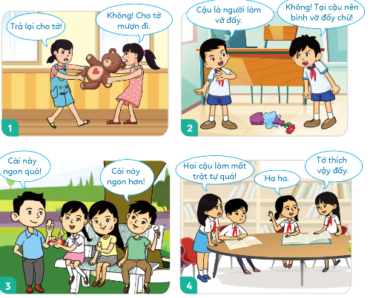  + Hành động của các bạn trong bức tranh nào thể hiện bất hòa?  + Nêu những biểu hiện bất hòa với bạn trong bức tranh đó.  - GV mời HS khác nhận xét.  - GV nhận xét tuyên dương, sửa sai (nếu có): Bạn bè cần phải hòa hợp với nhau, các em cũng cần phân biệt việc tốt việc xấu, không nên làm những việc xấu dễ bất hòa với bạn bè.  Hoạt động 2: Quan sát tranh và thảo luận (làm việc nhóm 4).  - GV mời HS nêu yêu cầu.  - GV giới thiệu tranh yêu cầu HS thảo luận nhóm 4, quan sát và trả lời câu hỏi:  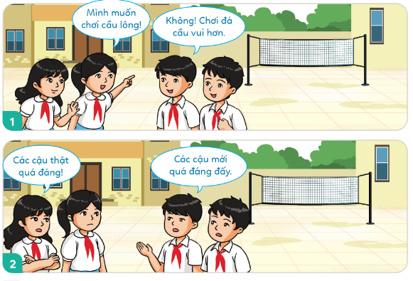  + Bất hòa nào đang xảy ra giữa các bạn? Vì sao?  + Điều gì xảy ra nếu các bạn không xử lí bất hòa?  + Sau khi xử lí bất hòa các bạn sẽ cảm thấy như thế nào?  - GV mời các nhóm trình bày( mỗi nhóm trả lời 1 câu hỏi)  - GV mời các nhóm khác nhận xét.  - GV nhận xét tuyên dương và kết luận: Để không bất hòa với bạn bè chúng ta cần phải biết nhường nhin nhau và biết nhận lỗi với bạn khi mình làm sai. Xử lí bất hòa với bạn giúp em và bạn hiểu nhau hơn. Tình bạn sẽ càng ngày càng bền chặt, gắn bó. | - 1 HS nêu yêu cầu.  - cả lớp cùng quan sát tranh  - HS thảo luận nhóm  + HS: Tranh 1,2,4 có biểu hiện bất hòa, tranh 3 là cuộc nói chuyện bình thường.  + Tranh 1: Hai bạn nữ đang tranh giành con gấu, 1 bạn muốn mượn còn 1 bạn không cho mượn nên xảy ra sự bất hòa.  + Tranh 2: Hai bạn nam làm vỡ bình hoa nhưng không ai chịu nhận lỗi, đổ tội cho nhau.  + Tranh 4: Bạn nữ làm mất trật tự trong lúc học bài, 1 bạn nhắc nhở nhưng bạn ấy vẫn không dừng lại nên xảy ra bất hòa.  - HS lắng nghe.  - 1 HS nêu yêu cầu.  - Các nhóm thảo luận, trao đổi và tìm ra câu trả lời:  + Các bạn trong tranh không thống nhất được việc chọn chơi cầu lông hay đá cầu nên dẫn đến bất hòa.  + Nếu các bạn không xử lí sẽ dẫn đến việc cãi nhau, giận nhau, không chơi với nhau nữa.  + Các bạn sẽ cảm thấy vui hơn, cùng nhau vui chơi, giữ được tình bạn, đoàn kết, hiểu nhau hơn,...  - Các nhóm khác khác nhận xét, bổ sung.  + HS lắng nghe.
10’ | 3. Luyện tập.  Hoạt động 1: Bày tỏ ý kiến  - GV nêu yêu cầu và tổ chức cho HS tham gia trò chơi “ Tập làm phóng viên”  + TBHT phỏng vấn 5 – 7 HS về câu hỏi :Bạn đồng tình hay không đồng tình với ý kiến a (b,c,d,e) Vì sao?  + Mời các bạn bổ sung.  - Trong quá trình HS trình bày, GV hỗ trợ HS để tránh lạc đề. GV chú ý nhấn mạnh vào lợi ích của việc xử lí bất hoà, đồng thời khuyến khích HS chia sẻ thêm một số lợi ích khác.  - GV nhận xét tuyên dương, sửa sai (nếu có) | - HS tham gia.  + a, c, d: Đồng tình vì đây là những cách giúp bạn bè hiểu nhau, thông cảm với nhau, giữ được tình bạn, tình đoàn kết.  + b,e: Không đồng tình vì đây là im lặng, lảng tránh việc xử lí bất hòa.
5’ | 4. Củng cố, nối tiếp  - GV tổ chức cho HS chia sẻ về việc em và những người bạn của em đã nhận biết và xử lí tốt việc bất hòa với bạn.  + Kể thêm một số bất hòa với bạn mà em biết.  + Kể một số lợi ích khác của việc xử lí bất hòa với bạn.  - Nhận xét, tuyên dương.  - Nhận xét chung cả lớp sau bài dạy. | - HS chia sẻ:  + Ganh tị bạn, nghỉ chơi với bạn,….  - HS trả lời  + Giúp bạn bè hiểu nhau, gắn kết nhau hơn  + Giúp tình bạn trở nên thân thiết và hiểu nhau hơn.  + Lớp đoàn kết, thầy cô vui lòng.  - HS lắng nghe,rút kinh nghiệm
 | IV. ĐIỀU CHỈNH SAU BÀI DẠY:

TUẦN 26 Thứ Ba ngày 11 tháng 3 năm 2025
KẾ HOẠCH BÀI DẠY
TIẾNG VIỆT NGHE – VIẾT: HỘI ĐUA GHE NGO
PHÂN BIỆT r/d/gi; DẤU HỎI/ DẤU NGÃ (T3)
I. YÊU CẦU CẦN ĐẠT:
1. Năng lực đặc thù:
- Nghe – viết đúng chính tả bài Hội đua ghe ngo.
- Làm đúng BT điền chữ r/d/gi và điền dấu hỏi/ dấu ngã để hoàn thiện tiếng; tìm tiếng bắt đầu bằng r/d/gi hoặc tìm tiếng có dấu hỏi/ dấu ngã.
- Phát triển năng lực văn học: Cảm nhận được cái hay, cái đẹp của những câu thơ, đoạn văn trong các bài tập chính tả.
2. Năng lực chung.
- Năng lực tự chủ, tự học: lắng nghe, luyện tập viết đúng, đẹp và hoàn thành.
- Năng lực giải quyết vấn đề và sáng tạo: tham gia trò chơi, vận dụng.
- Năng lực giao tiếp và hợp tác: Biết nhận xét, trao đổi về cách viết đúng chính tả.
3. Phẩm chất.
- Phẩm chất yêu nước: Góp phần bồi dưỡng tình yêu thiên nhiên, cảnh vật qua nội dung các bài tập chính tả.
- Phẩm chất chăm chỉ: Chăm chỉ luyện viết, rèn tính cẩn thận, óc thẩm mỹ khi viết chữ.
- Phẩm chất trách nhiệm: Giữ trật tự, học tập nghiêm túc.
II. ĐỒ DÙNG DẠY HỌC.
1/ GV: SGK và các thiết bị, học liệu phục vụ cho tiết dạy.
2/ HS: sgk, vở

III. HOẠT ĐỘNG DẠY HỌC.
Tg | Hoạt động của giáo viên | Hoạt động của học sinh
5’ | 1. Hoạt động mở đầu  a/ Khởi động:  - GV tổ chức trò chơi để khởi động bài học.  + Câu 1: Tìm từ ngữ chỉ sự vật chứa tiếng bắt đầu bằng “ch”?  + Câu 2: Tìm 3 từ ngữ chứa tiếng có vần “ich”?  - GV nhận xét, tuyên dương.  b/ Giới thiệu bài  - GV dẫn dắt vào bài mới | - HS tham gia trò chơi.  + Câu 1: HS trả lời theo suy nghĩ. Ví dụ: chiếc áo; cái chiếu; cái chõng.  + Câu 2: HS trả lời theo suy nghĩ. Ví dụ: Quyển lịch, thích thú, lợi ích.  - HS lắng nghe.
25’ | 2. Hình thành kiến thức  Hoạt động 1: Nghe – viết  a. Chuẩn bị  - GV nêu nhiệm vụ viết và đọc mẫu bài Hội đua ghe ngo.  - GV yêu cầu HS tìm các từ ngữ các em dễ viết sai chính tả, sau đó viết nháp vào bảng con (hoặc giấy nháp).  - GV nhận xét.  - GV hướng dẫn HS các viết, cách trình bày bài chính tả.  b. Viết bài  - GV đọc chậm từng cụm từ, mỗi cụm từ đọc 3 lần để HS viết bài.  - GV theo dõi HS viết, chú ý tới những HS viết chậm, mắc lỗi để kịp thời động viên, uốn nắn.  c. Sửa bài  - GV đọc lại bài chính tả để HS tự sửa lỗi.  - GV chọn ngẫu nhiên 5-7 bài chiếu lên máy chiếu yêu cầu cả lớp quan sát, nhận xét về các mặt: nội dung, chữ viết, cách trình bày.  - GV nhận xét, tuyên dương.  Hoạt động 2: Làm bài tập  Bài tập 2: Chọn chữ và dấu thanh phù hợp.  - GV nêu yêu cầu bài tập, gọi HS nhắc lại.  - GV căn cứ vào tình hình địa phương, lựa chọn cho HS làm BT 2a hay 2b tuỳ theo phương ngữ của các em.  a) Chữ r/d hay gi ?  - GV gọi HS nêu yêu cầu bài.  - GV mời HS đọc đoạn thơ.  Đây con sông xuôi òng nước chảy  Bốn mùa soi từng mảnh mây trời  Từng ngọn ừa ó đưa phe phẩy  Bóng lồng trên sóng nước chơi vơi.  Đây con sông như òng sữa mẹ  Nước về xanh uộng lúa, vườn cây  Và ăm ắp như lòng người mẹ  Chở tình thương trang trải đêm ngày.  Hoài Vũ  - GV yêu cầu HS thảo luận theo cặp thực hiện yêu cầu bài.  - GV gọi một số nhóm trình bày kết quả.  - GV mời các nhóm khác nhận xét, bổ sung.  - GV nhận xét, tuyên dương.  b) Dấu hỏi hay dấu ngã?  - GV gọi HS nêu yêu cầu bài.  - GV mời HS đọc đoạn thơ.  Dòng suối nho trôi nhanh,  Chơ niềm vui đi mai  Cây nêu vừa dựng lại  Duyên dáng khoe sắc màu.  Sân rộng, còn vút cao,  Tiếng cười vang khắp ban  Đu quay tròn, loáng thoáng  Các em mừng, vây tay.  Nguyễn Long  - GV yêu cầu HS thảo luận theo cặp thực hiện yêu cầu bài.  - GV gọi một số nhóm trình bày kết quả.  - GV mời các nhóm khác nhận xét, bổ sung.  - GV nhận xét, tuyên dương.  Bài tập 3: Giúp chú kiến tha bánh về đúng chỗ:  - GV nêu yêu cầu bài tập, gọi HS nhắc lại.  - GV căn cứ vào tình hình địa phương, lựa chọn cho HS làm BT 3a hay 3b tuỳ theo phương ngữ của các em.  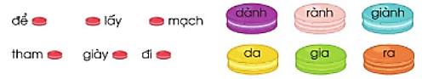  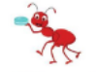  a) Chữ r/d hay gi ?  - GV gọi HS nêu yêu cầu bài.  - GV chiếu nội dung bài tập,  yêu cầu quan sát.  - GV yêu cầu HS thảo luận theo cặp thực hiện yêu cầu bài.  - GV gọi một số nhóm trình bày kết quả.  - GV mời các nhóm khác nhận xét, bổ sung.  - GV nhận xét, tuyên dương.  b) Dấu hỏi hay dấu ngã?  - GV gọi HS nêu yêu cầu bài.  - GV chiếu nội dung bài tập, yêu cầu quan sát.  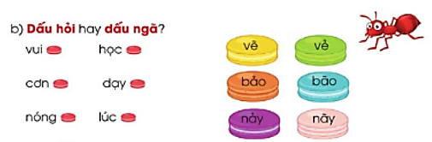  - GV yêu cầu HS thảo luận theo cặp thực hiện yêu cầu bài.  - GV gọi một số nhóm trình bày kết quả.  - GV mời các nhóm khác nhận xét, bổ sung.  - GV nhận xét, tuyên dương.
5’ | 3. Củng cố, nối tiếp  - GV tổ chức vận dụng để củng cố kiến thức và vận dụng bài học vào thực tiễn cho học sinh.  + Cho HS quan sát một số bài viết đẹp từ những học sinh khác.  + GV nêu câu hỏi trao đổi để nhận xét bài viết và học tập cách viết.  - Nhận xét, tuyên dương  - Nhận xét tiết học, dặn dò bài về nhà. | - HS tham gia để vận dụng kiến thức đã học vào thực tiễn.  - HS quan sát các bài viết mẫu.  + HS trao đổi, nhận xét cùng GV.  - Lắng nghe, rút kinh nghiệm.
 | IV. ĐIỀU CHỈNH SAU BÀI DẠY:

TUẦN 26 Thứ Ba ngày 11 tháng 3 năm 2025
KẾ HOẠCH BÀI DẠY
TOÁN
Bài 80: TIỀN VIỆT NAM
I. YÊU CẦU CẦN ĐẠT:
1. Năng lực đặc thù:
- Nhận biết các mệnh giá của tiền Việt Nam trong phạm vi 100 000.
- Biết sử dụng tiền trong một số hoạt động như trao đổi, thanh toán. Biết xác định giá cả hàng hóa và cách mua sắm đơn giản. Vận dụng giải quyết các vấn đề thực tế trong cuộc sống.
- Phát triển năng lực lập luận, tư duy toán học và năng lực giao tiếp toán học
2. Năng lực chung.
- Năng lực tự chủ, tự học: Chủ động học tập, tìm hiểu nội dung bài học. Biết lắng nghe và trả lời nội dung trong bài học.
- Năng lực giải quyết vấn đề và sáng tạo: tham gia tích cực trò chơi, vận dụng.
- Năng lực giao tiếp và hợp tác: Thực hiện tốt nhiệm vụ trong hoạt động nhóm.
3. Phẩm chất.
- Phẩm chất nhân ái: Có ý thức giúp đỡ lẫn nhau trong hoạt động nhóm để hoàn thành nhiệm vụ.
- Phẩm chất chăm chỉ: Chăm chỉ suy nghĩ, trả lời câu hỏi; làm tốt các bài tập.
- Phẩm chất trách nhiệm: Giữ trật tự, biết lắng nghe, học tập nghiêm túc.
II. ĐỒ DÙNG DẠY HỌC
1/ GV: SGK và các thiết bị, học liệu phục vụ cho tiết dạy.
2/ HS: sgk, vở

III. HOẠT ĐỘNG DẠY HỌC
Tg | Hoạt động của giáo viên | Hoạt động của học sinh
5’ | 1. Hoạt động mở đầu  a/ Khởi động:  - GV cho HS quan sát tranh  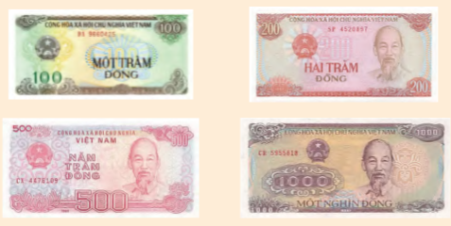  - Hãy nói cho bạn nghe về thông tin bức tranh:  + Trong bức tranh có gì?  + Mệnh giá là bao nhiêu?  + Cách nhận biết như thế nào?  b/ Giới thiệu bài  - GV dẫn dắt vào bài mới:  Ở lớp 2, chúng mình đã được làm quen với tiền Việt Nam, đã được tìm hiểu một số tờ tiền, đã cùng nhau trao đổi về việc sử dụng tiền trong cuộc sống. Bài ngày hôm nay chúng ta tiếp tục tìm hiểu thêm mốt số tờ tiền khác của Việt Nam qua bài “Tiền Việt Nam”.  - GV ghi bảng, gọi 2 HS đọc tên bài. | - HS quan sát  - HS trả lời  - Tiền Việt Nam  - 100 đồng, 200 đồng, 500 đồng, 1000 đồng.  - Nhìn vào con số, nhìn vào chữ, ...)  - HS lắng nghe  - 2HS đọc, cả lớp ghi vở
15’ | 2. Hình thành kiến thức  - GV cho HS quan sát tranh  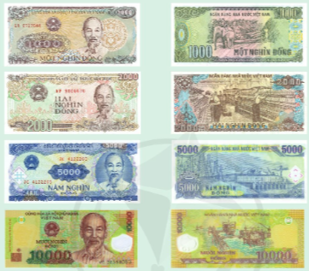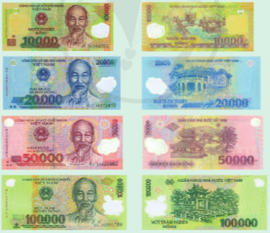  - Nhận biết các mệnh giá tiền VN trong phạm vi 100 000.  - GV cho HS thảo luận nhóm đôi: Nói cho bạn nghe về mệnh giá của tờ tiền và làm thế nào để có thể nhận ra nó?  - Gọi HS trình bày  - Gọi HSNX  - GVNX chốt lại những thông tin liên quan đến tờ tiền HS đã giới thiệu  + Mệnh giá  + Cách nhận biết (nhìn vào con số, nhìn vào chữ, màu sắc,...)  - Nhận biết quan hệ giữa các mệnh giá tiền:  - GV cho HS thảo luận nhóm 4 tìm hiểu về quan hệ giữa các mệnh giá tiền đã học, có thể đổi từ mệnh giá lớn sang các mệnh giá nhỏ như thế nào.  - Gọi đại diện nhóm trình bày.  - Gọi HSNX  - GVNX chốt: Vậy chúng mình suy nghĩ xem điều này được áp dụng trong cuộc sống trong những tình huống nào?  - Gọi HSNX  - GV chốt lại: Trong cuộc sống quan hệ các mệnh giá tiền được vận dụng rất nhiều trong các hoạt động như mua bán, trả tiền, trả lại, đổi tiền, ... Chúng được vận dụng như thế nào, chúng ta cùng tìm hiểu qua hoạt động giao lưu nhé.  - Củng cố kiến thức thông qua hoạt động giao lưu.  - Bạn nào đã tự tin mình đã nắm được cách sử dụng tiền VN giơ tay cô xem.  - Cô mời một số bạn xung phong lên bảng làm “Doanh nhân tài ba” để trả lời các câu hỏi của các bạn phía dưới.  - GV cho HS giao lưu.  - GVNX tuyên dương các bạn. Chốt lại kiến thức liên quan đến tiền VN và dẫn dắt chuyển hoạt động. | - HS quan sát  - HS thảo luận nhóm đôi  - Đại diện nhóm trình bày:  VD: Giới thiệu với các bạn, nhóm tớ tìm hiểu được về các tờ tiền 10 000 đồng, 20 000 đồng, 50 000 đồng, ... Đặc điểm nhận dạng là: Trên tờ tiền có in số mệnh giá và chữ ghi mệnh giá của tiền.  - HSNX, bổ sung.  - HS lắng nghe  - HS thảo luận nhóm  - Đại diện nhóm trình bày  Ví dụ: Tớ xin trình bày ý kiến của nhóm tớ sau khi đã thảo luận: Đây là tờ 100 000 đồng và tớ có thể đổi thành 2 tờ 50 000 đồng, ...  - HSNX, bổ sung  - HS trả lời theo ý hiểu:  Ví dụ: Hoạt động mua bán, trả tiền, trả lại tiền thừa, ...  - HS lắng nghe  - HS giơ tay  - 2 3 HS xung phong  - HS tham gia giao lưu đưa ra câu hỏi.  Ví dụ: Mua 1 quyển vở giá 9 000 đồng mà đưa cho người bán hàng tờ 20 000 đồng thì người bán hàng phải trả lại bao nhiêu tiền?  - HS trả lời: Người bán cần trả lại 11 000 đồng....  - HS lắng nghe
10’ | 3. Luyện tập  Bài 1: Số? (Làm việc nhóm)  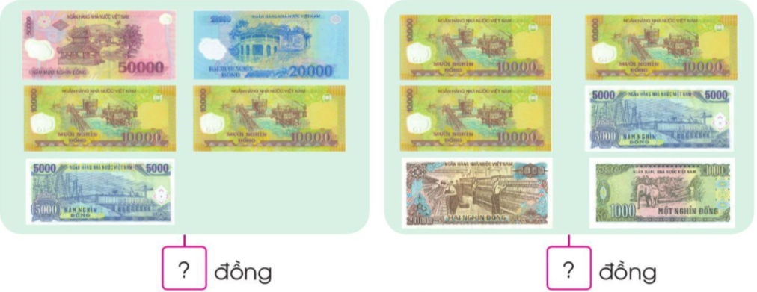  - Gọi HS đọc đề bài  - Bài yêu cầu gì?  - Y/C HS thảo luận nhóm đôi, làm bài vào vở.  + Quan sát từng hình  + Viết và đọc số tiền có trong mỗi hình cho bạn nghe.  + Nói cho bạn nghe cách làm.  - GV chiếu bài HS, y/c HS đọc bài làm.  - Suy nghĩ thế nào con tìm ra đáp án bức tranh này là 95000 đồng?  - Gọi HSNX  - GVNX chốt đáp án đúng  95 000 đồng 38 000 đồng  - Y/C HS đổi vở kiểm tra, giơ tay nếu đúng.  - Khai thác:  Để điền đúng số trong ô trống em cần nhắn bạn điều gì?  - Gọi HSNX  - GVNX chốt: Để điền đúng số trong ô, các em chú ý quan sát kĩ từng tranh, viết và đọc số tiền có trong mỗi hình rồi cộng chúng lại với nhau.  - GV dẫn dắt chuyển bài 2 | - HS quan sát  - HS đọc đề  - Điền số  - HS thảo luận nhóm đôi  - HS đọc bài làm, cả lớp quan sát.  - HS trả lời theo ý hiểu  - HSNX bổ sung  - HS lắng nghe, quan sát  - HS thực hiện yêu cầu  - HS trả lời  - HSNX bổ sung  - HS lắng nghe
 | Bài 2: (Làm việc nhóm)  a. Chọn 2 đồ vật em muốn mua ở hình dưới đây rồi tính số tiền phải trả.  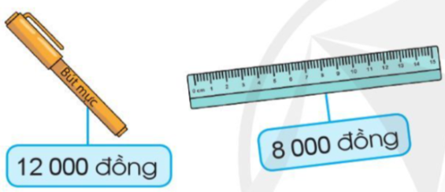  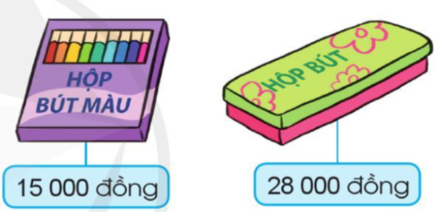  b. Tuấn có 100 000 đồng. Tuấn mua 1 bút mực, 1 thước kẻ và 1 hộp bút ở hình trên. Hỏi Tuấn còn lại bao nhiêu tiền?  - Gọi HS đọc đề bài  - Bài yêu cầu gì?  - Y/C HS thảo luận nhóm 4 trả lời các câu hỏi trong bài.  a. Chọn 2 đồ vật bất kì, tính giá tiền phải trả, ghi lại kết quả vào nháp.  b. Trả lời câu hỏi và giải thích được cho câu trả lời của mình.  - Gọi đại diện nhóm trình bày.  - Gọi HSNX  - GVNX chốt lại: Khi mua bán, chúng ta căn cứ trên giá cả mỗi mặt hàng để trả tiền cho người bán hàng. Lúc đó tiền là phương tiện trao đổi hàng hoá.  - Vậy theo em hiểu “Đắt” có nghĩa là gì?  - Thế còn “Rẻ”?  - “Trả lại tiền” là như thế nào?  - GVNX chốt lại nghĩa đúng. Đắt là giá cao hơn bình thường, còn rẻ là giá thấp hơn bình thường. Trả lại tiền có nghĩa là nhận lại một số tiền.  - GV dẫn dắt chuyển bài 3 | - HS quan sát  - HS đọc  - HS trả lời  - HS thảo luận nhóm 4  - Đại diện nhóm trình bày.  (HS trình bày theo ý hiểu của mình)  - HSNX bổ sung  - HS lắng nghe  - HS trả lời theo ý hiểu  - HS lắng nghe
5’ | 4. Củng cố, nối tiếp  Bài 3: Quan sát hình vẽ, trả lời các câu hỏi: (Làm việc nhóm)  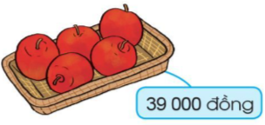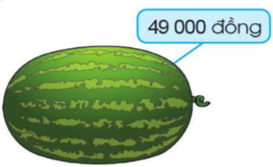  a. Số tiền mua 1 quả dưa hấu nhiều hơn số tiền mua 1 khay táo là bao nhiêu?  b. Cửa hàng đang có chương trình khuyến mãi giảm giá 5 000 đồng mỗi khay táo cho khách hàng mua từ 2 khay táo trở lên. Hỏi khi mua 2 khay táo theo chương trình khuyến mãi này, bác Hồng phải trả bao nhiêu tiền?  - Gọi HS đọc đề bài  - Bài yêu cầu gì?  - Y/C HS thảo luận nhóm bàn, suy nghĩ trả lời câu hỏi rồi nói và giải thích cho bạn nghe câu trả lời của mình.  - Gọi đại diện nhóm trình bày.  - Gọi HSNX  - GVNX chốt đáp án đúng:  - Số tiền mua 1 quả dưa hấu nhiều hơn số tiền mua 1 khay táo là 10 000 đồng.  - Khi mua 2 khay táo theo chương trình khuyến mãi, Bác Hồng phải trả 34 000 đồng + 34 000 đồng = 68 000 đồng.  - Nhóm nào có câu trả lời giống trên màn hình giơ tay.  - GVXN tuyên dương những bạn có câu trả lời đúng.  - GV dẫn dắt chuyển trò chơi  - (Nếu còn thời gian) GV tổ chức cho HS chơi trò “Đi siêu thị”  - Luật chơi: GV chia lớp thành 2 nhóm, gọi đại diện các nhóm lên để tham gia trò chơi. Trên bảng GV gắn 4 vật phẩm và giá tiền.  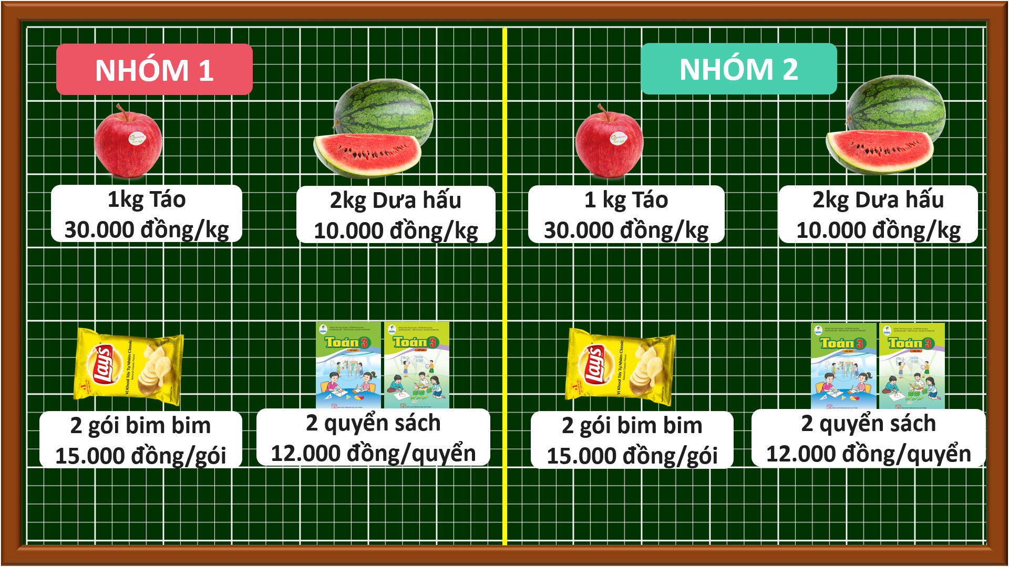Nhiệm vụ của HS là chọn mệnh giá tiền phù hợp có trong rổ của nhóm và gắn dưới mỗi vật phẩm trên bảng.  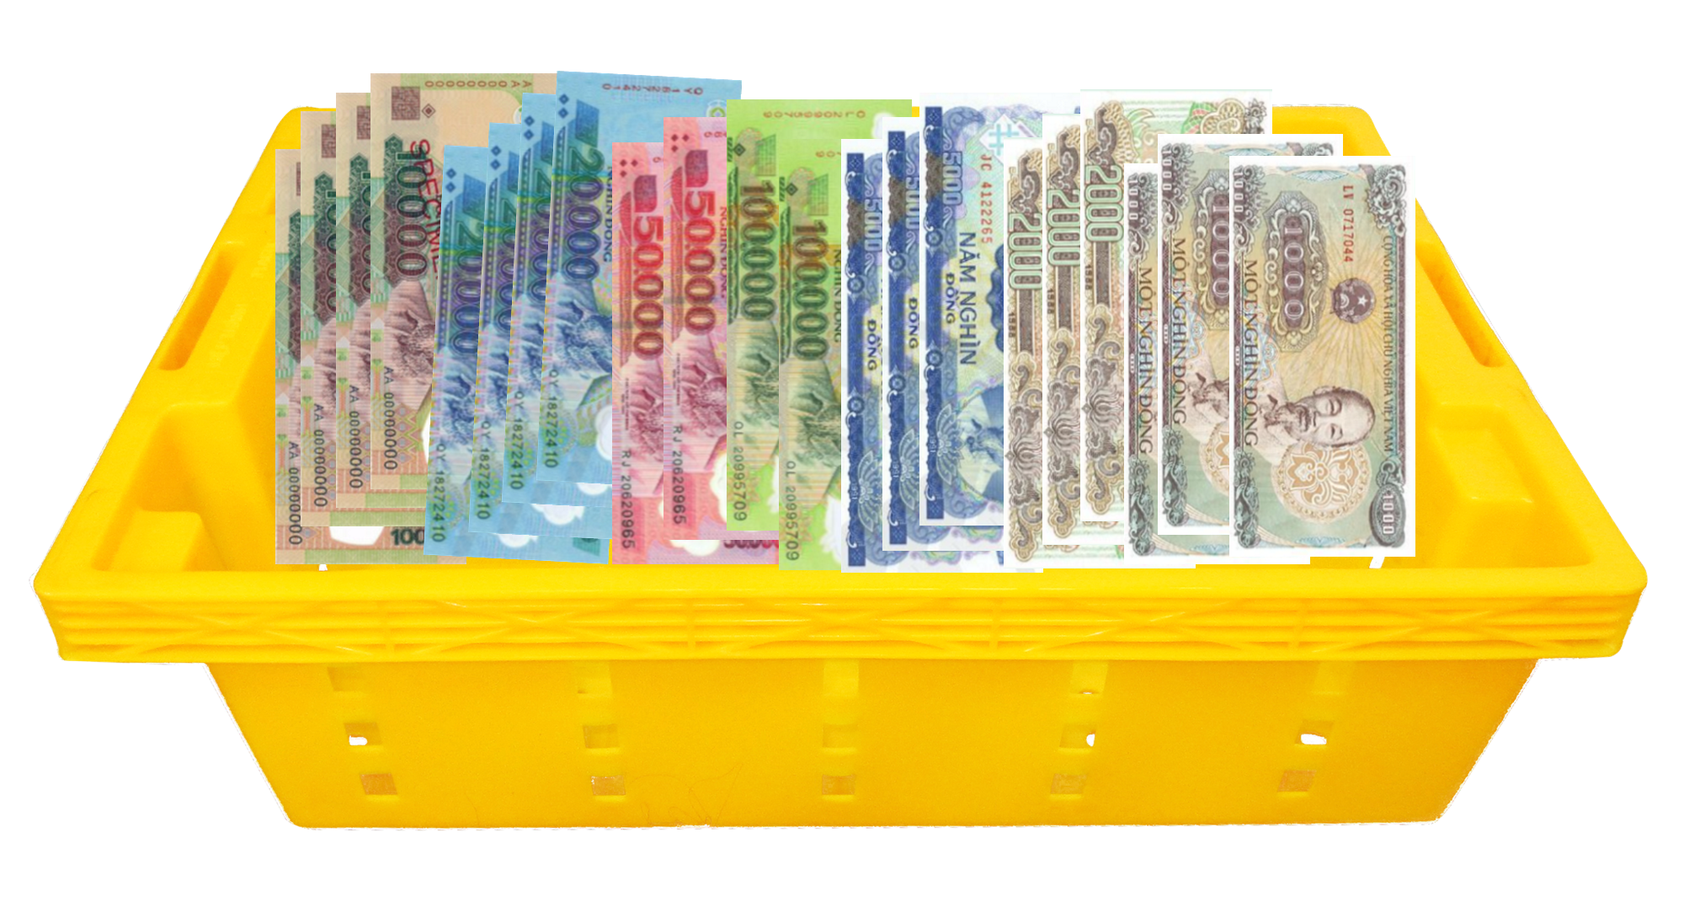  Nhóm nào hoàn thành trước thì sẽ giành chiến thắng.  - GV tổ chức cho HS chơi.  - GV nhận xét, khẳng định, tuyên dương đội thắng, động viên đội thua.  - Qua bài học ngày hôm nay, các em biết thêm được điều gì?  - Điều đó giúp ích được gì cho các em trong cuộc sống?  - Học xong bài này, các em nghĩ có thể vận dụng vào những tình huống nào trong cuộc sống? | - HS quan sát  - HS lắng nghe  - HS đọc  - HS trả lời  - HS trình bày theo ý hiểu của mình.  - HSNX bổ sung  - HS quan sát, lắng nghe  - HS giơ tay nếu đúng  - HS lắng nghe  - HS lắng nghe luật chơi  - HS tham gia trò chơi  - HS lắng nghe  - HS trả lời theo ý hiểu của mình.
IV. ĐIỀU CHỈNH SAU BÀI DẠY:

TUẦN 26 Thứ Ba ngày 11 tháng 3 năm 2025
KẾ HOẠCH BÀI DẠY
Tự nhiên và xã hội:
CHỦ ĐỀ 5: CON NGƯỜI VÀ SỨC KHỎE
Bài 17: CƠ QUAN THẦN KINH (Tiết 1)
I. YÊU CẦU CẦN ĐẠT:
1. Năng lực đặc thù: Sau khi học, học sinh sẽ:
- Nêu được tên và chỉ đúng vị trí các bộ phận của cơ quan thần kinh trên sơ đồ.
- Trình bày được chức năng của cơ quan thần kinh.
- Nhận biết được chức năng của cơ quan thần kinh qua sự thay đổi cảm xúc như : vui, buồn,… Nêu ví dụ ảnh hưởng đến trạng thái cảm xúc.
2. Năng lực chung.
- Năng lực tự chủ, tự học: Có biểu hiện chú ý học tập, tự giác tìm hiểu bài để hoàn thành tốt nội dung tiết học.
- Năng lực giải quyết vấn đề và sáng tạo: Có biểu hiện tích cực, sáng tạo trong các hoạt động học tập, trò chơi, vận dụng.
- Năng lực giao tiếp và hợp tác: Có biểu hiện tích cực, sôi nổi và nhiệt tình trong hoạt động nhóm. Có khả năng trình bày, thuyết trình… trong các hoạt động học tập.
3. Phẩm chất.
- Phẩm chất nhân ái: Có ý thức cao để bảo vệ cơ quan thần kinh của mình và nhắc nhở mọi người xung quanh mình phải bảo vệ cơ quan thần kinh
- Phẩm chất chăm chỉ: Có tinh thần chăm chỉ học tập, luôn tự giác tìm hiểu bài.
- Phẩm chất trách nhiệm: Giữ trật tự, biết lắng nghe, học tập nghiêm túc.
II. ĐỒ DÙNG DẠY HỌC
1/ Gv: SGK và các thiết bị, học liệu phụ vụ cho tiết dạy.
2/ HS: sgk, vở

III. HOẠT ĐỘNG DẠY HỌC
Tg | Hoạt động của giáo viên | Hoạt động của học sinh
5’ | 1. Hoạt động mở đầu  a/ Khởi động:  - GV nêu câu hỏi: Cơ quan nào trong cơ thể giúp chúng mình nhớ được các sự kiện của gia đình?  - GV Nhận xét, tuyên dương.  b/ Giới thiệu bài  - GV dẫn dắt vào bài mới: Não chính là cơ quan thần kinh giúp chúng ta ghi nhớ mọi việc. Hôm nay cô cùng các em sẽ tìm hiểu qua bài học: Cơ quan thần kinh. | - HS lắng nghe và trả lời theo ý hiểu của mình.  - HS lắng nghe.
15’ | 2. Hình thành kiến thức  Hoạt động 1. Các bộ phận chính của cơ quan thần kinh. (làm việc nhóm 6)  - GV mời HS đọc yêu cầu đề bài.  - GV chia sẻ bức tranh trang 93 và nêu câu hỏi.  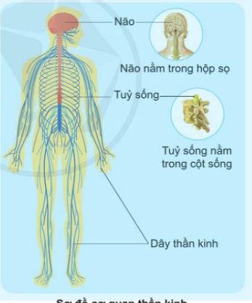  + Chỉ và nói tên các bộ phận của cơ quan thần kinh trên sơ đồ?  + Nhận xét về vị trí não và tủy sống trên cơ thể?  + Trong các cơ quan đó cơ quan nào được bảo vệ bởi hộp sọ? Cơ quan nào được bảo vệ bởi cột sống?  Sau đó mời học sinh quan sát và trình bày kết quả.  - GV mời các HS khác nhận xét.  - GV nhận xét chung, tuyên dương.  - GV chốt HĐ1 và mời HS đọc lại.  - GV chỉ vào hình và giảng: Từ não và tủy có các dây thần kinh tỏa đi khắp nơi cơ thể. Từ các cơ quan bên trong (tuần hoàn, hô hấp, bài tiết.) và các cơ quan bên ngoài (mắt, mũi, tai, lưỡi, da...) của cơ thể lại có các dây thần kinh đi về tủy sống và não.  -Kết luận: Cơ quan thần kinh gồm có bộ não (nằm trong hộp sọ) tủy sống (nằm trong cột sống) và các dây thần kinh. | - 1 Học sinh đọc yêu cầu bài  - Cả lớp quan sát tranh và trả lời 2 câu hỏi:  - Nhóm trưởng điều khiển các bạn quan sát sơ đồ cơ quan thần kinh ở trang 93 SGK.  +Các bộ phận của cơ quan thần kinh gồm: Não, tuỷ sống và các dây thần kinh.  +Não được bảo vệ bởi hộp sọ, tủy sống được bảo vệ bởi cột sống.  - HS nhận xét ý kiến của bạn.  - Lắng nghe rút kinh nghiệm.  - 1 HS nêu lại nội dung HĐ1
 | Hoạt động 2. Chức năng của cơ quan thần kinh (làm việc nhóm 2)  - GV mời HS đọc yêu cầu đề bài.  - Cho lớp chơi trò chơi đòi hỏi phản ứng nhanh, nhạy của người chơi.  +H? Các em đã sử dụng những giác quan nào để chơi trò chơi?  - GV chia sẻ bức tranh trang 94 SGK và nêu câu hỏi. Sau đó mời học sinh thảo luận nhóm 2, quan sát và trình bày kết quả.  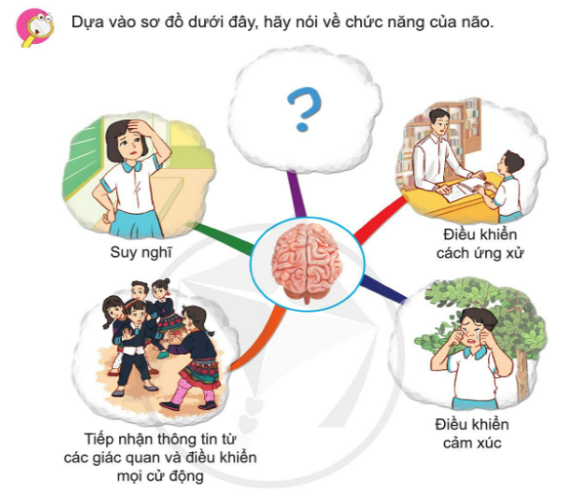  +Nhóm 1: Não và tủy sống có vai trò gì?  +Nhóm 2: Nêu vai trò của các dây thần kinh và các giác quan?  +Nhóm 3: Điều gì sẽ xảy ra nếu não hoặc tủy sống, các dây thần kinh hay một trong các giác quan bị hỏng?  - GV mời các nhóm khác nhận xét.  - GV nhận xét chung, tuyên dương.  -Kết luận:  + Não và tủy sống là trung ương thần kinh điều khiển mọi hoạt động của cơ thể.  + Một số dây thần kinh dẫn luồng thần kinh nhận được từ các cơ quan của cơ thể về não hoặc tủy sống. Một số dây thần kinh khác lại dẫn luồng thần kinh từ não hoặc tủy sống đến các cơ quan. | - 1 Học sinh đọc yêu cầu bài  - HS chơi trò chơi: “ Con thỏ, ăn cỏ, uống nước, vào hang ”.  +Các em đã sử dụng những giác quan mắt, tay, tai...  - Học sinh chia nhóm 2, đọc yêu cầu bài và tiến hành thảo luận.  - Đại diện các nhóm trình bày:  +Não và tủy sống là trung ương thần kinh điều khiển mọi hoạt động của cơ thể.  +Một số dây thần kinh dẫn luồng thần kinh nhận được từ các cơ quan của cơ thể về não hoặc tủy sống. Một số dây thần kinh khác lại dẫn luồng thần kinh từ não hoặc tủy sống đến các cơ quan.  +Não và tuỷ sống là cơ quan trung ương thần kinh điều khiển mọi hoạt động của cơ thể nếu một trong các giác quan bị hỏng thì não và tủy sống sẽ ngừng hoạt động.  - Đại diện các nhóm nhận xét.  - Lắng nghe rút kinh nghiệm.  -HS nhắc lại kết luận của GV.
10’ | 3. Luyện tập.  Hoạt động 3. Thực hành nêu các bộ phận của cơ quan thần kinh và vai trò của chúng. (Làm việc nhóm 4)  - GV mời HS đọc yêu cầu đề bài.  - GV mời học sinh thảo luận nhóm 4, cùng trao đổi, nêu các bộ phận của cơ quan thần kinh trên cơ thể mình và vai trò của Cơ quan thần kinh.  - Mời các nhóm trình bày.  - GV mời các nhóm khác nhận xét  - GV nhận xét chung, tuyên dương và bổ sung. | - 1 HS đọc yêu cầu bài.  - Học sinh chia nhóm 4, đọc yêu cầu bài và tiến hành thảo luận.  - HS lên chỉ vào cơ thể mình và nêu bộ phận và vai trò của từng bộ phận của cơ quan thần kinh.  - Các nhóm nhận xét.  - Lắng nghe, rút kinh nghiệm.
5’ | 4. Củng cố, nối tiếp  -GV hỏi:  +Theo em sự thay đổi cảm xúc vui, buồn trên cơ thể mình là do bộ phận nào điều khiển?  +Nêu ví dụ tác động đến trạng thái cảm xúc.  +Não điều khiển những bộ phận nào của cơ thể để phối hợp hoạt động khi em: nghe, viết chính tả? chạy?  -GV chốt:  +Não điều khiển suy nghĩ, hoạt động, vận động và chức năng nhiều cơ quan của cơ thể bằng cách nhận thông tin từ các giác quan, truyền qua dây thần kinh, xử lí các thông tin đó và đưa ra quyết định, “ra lệnh” cho cơ thể phải làm gì.  +Khi ngủ, não và các cơ quan khác chỉ hoạt động chậm lại chứ không ngừng làm việc. Trong lúc ngủ, não tiếp tục sắp xếp lại các thông tin thu nhận được trong ngày.  -Nhận xét tiết học.  -Dặn dò về nhà học bài. | -HS trả lời:  +Do bộ phận của cơ quan thần kinh, cụ thể là não.  +Coi phim có nội dung buồn, bị bố mẹ la mắng, được chúc mừng sinh nhật, bị điểm kém, ....  +Khi nghe, viết chính tả thì tai nghe, mắt nhìn, tay viết.  +Khi chạy: các cơ bắp, xương và các bộ phận mắt, mũi,... đều hoạt động.  -HS lắng nghe và tiếp thu.
 | IV. ĐIỀU CHỈNH SAU BÀI DẠY:

TUẦN 26 Thứ Ba ngày 11 tháng 3 năm 2025
KẾ HOẠCH BÀI DẠY
GIÁO DỤC THỂ CHẤT( KHỐI 3)-T51
CHỦ ĐỀ 4: THỂ THAO TỰ CHỌN (BÓNG ĐÁ)
BÀI 1: LÀM QUEN PHỐI HỢP DẪN BÓNG VÀ ĐÁ BÓNG
(tiết 1)
I. YÊU CẦU CẦN ĐẠT
1.về phẩm chất:
- Làm quen phối hợp dẫn bóng đi chuyển theo hướng thẳng và đá bóng. Bước đầu biết cách thức thực hiện động tác. Tự sửa sai động tác thông qua nghe, quan sát và tập luyện, để thực hiện nhiệm vụ học tập.
- Đoàn kết, nghiêm túc, tích cực trong tập luyện và hoạt động tập thể.
- Tích cực tham gia các trò chơi vận động, có trách nhiệm trong khi chơi trò chơi và hình thành thói quen tập luyện TDTT.
2.Về năng lực:
2.1.Về năng lực chung:
- Tự chủ và tự học: Tự xem trước khẩu lệnh, cách thực hiện động tác phối hợp dẫn bóng đi chuyển theo hướng thẳng và đá bóng. trong sách giáo khoa.
- Giao tiếp và hợp tác: Thông qua các hoạt động nhóm để thực hiện các động tác và trò chơi.
2.2. Năng lực đặc thù:
- NL chăm sóc SK: Biết thực hiện vệ sinh sân tập, thực hiện vệ sinh cá nhân để đảm bảo an toàn trong tập luyện. Biết điều chỉnh trang phục để thoải mái và tự tin khi vận động, biết điều chỉnh chế độ dinh dưỡng đảm bảo cho cơ thể.
- NL giải quyết vấn dề và sáng tạo: Thông qua việc học tập tích cực, chủ động tiếp nhận kiến thức và tập luyện.
- Tích cực, tự giác, trung thực và chăm chỉ trong tập luyện.

II. ĐỒ DÙNG DẠY HỌC
- Giáo viên chuẩn bị: Tranh ảnh động tác phối hợp dẫn bóng đi chuyển theo hướng thẳng và đá bóng, trang phục thể thao, còi phục vụ trò chơi.
- Học sinh chuẩn bị: Giày thể thao, trang phục thể thao

III. HOẠT ĐỘNG DẠY HỌC
Tg | Hoạt động của giáo viên | Hoạt động của học sinh
5’  5’  5’  5’  10’  5’ | I. Hoạt động mở đầu  1. Nhận lớp  - Nghe cán bộ lớp báo cáo.  - Hỏi về sức khỏe của Hs.  - Thầy trò chúc nhau.  - Phổ biến nội dung, nhiệm vụ và yêu cầu giờ học.  2. Khởi động  - Chạy nhẹ nhàng 1 vòng quanh sân tập.  - Xoay các khớp cổ tay, cổ chân, vai, hông, gối,...  3. Trò chơi.  - Trò chơi “Chạy theo nấc thang”.  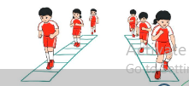  II. Hoạt động hình thành kiến thức.  * Phối hợp dẫn bóng đi chuyển theo hướng thẳng và đá bóng  + TTCB: Đứng chân trước - chân sau, bóng đặt phía trước.  + Động tác: Dẫn bóng di chuyển theo hướng thẳng, đến vạch giới hạn đá bóng về trước.  III. Hoạt động luyện tập.  1. Phối hợp dẫn bóng đi chuyển theo hướng thẳng và đá bóng  Tập đồng loạt  Tập theo tổ nhóm  Thi đua giữa các tổ  2.Trò chơi “Dẫn bóng về đích”.  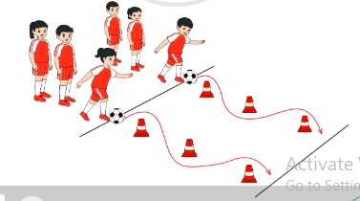  IV. Vận dụng  - Thả lỏng cơ toàn thân.  - Củng cố hệ thống bài học  - Nhận xét và hướng dẫn tập luyện ở nhà. | - Cán sự tập trung lớp, điểm số, báo cáo sĩ số, tình hình lớp học cho Gv.  GV  * * * * * * * *  * * * * * * *  * * * * * * *  - Cán sự điều khiển lớp khởi động .  - Hs chơi đúng luật, nhiệt tình sôi nổi và đảm bảo an toàn.  - Hs lắng nghe, tiếp thu và ghi nhớ.  - Tập luyện theo sự hướng dẫn của Gv.  GV  * * * * * * * *  * * * * * * *  * * * * * * *  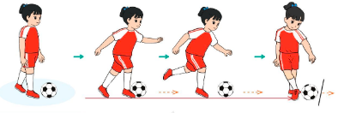  * * * * * *  * * * * * *  * * * * * *  GV  - Hs tiến hành tập luyện theo sự hướng dẫn của Gv và cán sự lớp.  - Hs thay phiên nhau hô nhịp.  * * * * *  * * *  * *  * * GV * * * *  * * *  * * * * *  - Từng tổ lên thi đua - trình diễn  - Hs nhắc lại luật chơi, cách chơi.  - Hs tiến hành chơi trò chơi dưới sự chỉ huy của Gv.  - Chơi trò đúng luật, nhiệt tình, sôi nổi và an toàn.  - HS thực hiện thả lỏng  - Hs cùng Gv hệ thống lại bài (HS quan sát SGK (tranh) trả lời)  GV  * * * * * * * *  * * * * * * *  * * * * * * *  - HS tập chung thực hiện theo hướng dẫn của GV và nhận hướng dẫn tập luyện ở nhà.

IV. ĐIỀU CHỈNH SAU TIẾT DẠY (NẾU CÓ)

TUẦN 26 Thứ Ba ngày 11 tháng 3 năm 2025
KẾ HOẠCH BÀI DẠY
TOÁN
Bài 81: NHÂN VỚI SỐ CÓ MỘT CHỮ SỐ ( Không nhớ )– Trang 59 - 60
I. YÊU CẦU CẦN ĐẠT:
1. Năng lực đặc thù:
- Biết cách đặt tính và thực hiện được nhân số có nhiều chữ số với số có một chữ số trong phạm vi 100 000 (không nhớ).
- Vận dụng được kiến thức, ki năng về phép nhân đã học vào giải quyết một số tình huống gắn với thực tế.
- Phát triển năng lực lập luận, tư duy toán học và năng lực giao tiếp toán học.
2. Năng lực chung.
- Năng lực tự chủ, tự học: Chủ động học tập, tìm hiểu nội dung bài học. Biết lắng nghe và trả lời nội dung trong bài học.
- Năng lực giải quyết vấn đề và sáng tạo: tham gia tích cực trò chơi, vận dụng.
- Năng lực giao tiếp và hợp tác: Thực hiện tốt nhiệm vụ trong hoạt động nhóm.
3. Phẩm chất.
- Phẩm chất nhân ái: Có ý thức giúp đỡ lẫn nhau trong hoạt động nhóm để hoàn thành nhiệm vụ.
- Phẩm chất chăm chỉ: Chăm chỉ suy nghĩ, trả lời câu hỏi; làm tốt các bài tập.
- Phẩm chất trách nhiệm: Giữ trật tự, biết lắng nghe, học tập nghiêm túc.
II. ĐỒ DÙNG DẠY HỌC
1. Giáo viên
- Kế hoạch bài dạy, bài giảng Power point.
- SGK và các thiết bị, học liệu phụ vụ cho tiết dạy.
2. Học sinh
- Thước kẻ, ê ke.
III. HOẠT ĐỘNG DẠY HỌC
Tg | Hoạt động của giáo viên | Hoạt động của học sinh
5’ | 1. Hoạt động mở đầu  a/ Khởi động:  - GV tổ chức trò chơi: “Truyền điện” để khởi động bài học: GV nêu miệng các phép nhân bất kì có trong bảng nhân và gọi HS nêu đáp án. Nếu HS đó trả lời đúng được phép nêu phép nhân tiếp theo và chọn người trả lời (thời gian 3’)  - GV Nhận xét, tuyên dương.  b/ Giới thiệu bài  - GV dẫn dắt vào bài mới.  + GV yêu cầu HS quan sát bức tranh:  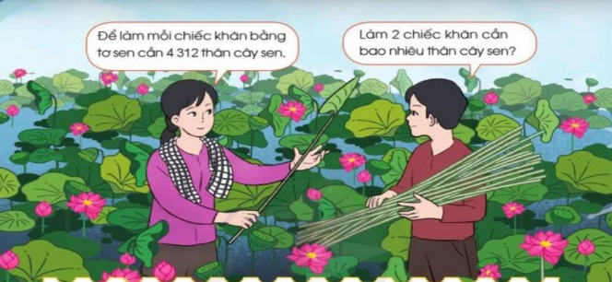  + GV hỏi: Để làm mỗi chếc khăn bằng tơ sen cần 4 321 thân cây sen. Làm 2 chiếc khăn cần bao nhêu thân cây sen?  - GV giới thệu bài: Muốn biết làm 2 chiếc khăn bằng tơ sen cần bao nhiêu thân cây sen chúng ta làm phép tính nhân: 4 312 x 2. Vậy để biết 4 312 x 2 = ? Cô và cả lớp cùng tìm hiểu bài 81: Nhân với số có một chữ số. | - HS tham gia trò chơi: Truyền điện.  - HS lắng nghe.  - HS quan sát tranh.  + Trả lời: Làm phép tính nhân:  4 312 x 2  - HS lắng nghe.
15’ | 2. Hình thành kiến thức  - GV viết phép tính: 4 312 x 2 = ?  - Gọi HS đọc phép tính.  - Yêu cầu HS thực hiên theo cặp, nói cho nhau nghe cách đặt tính và tính (thời gian: 1”)  - GV gọi một số cặp HS lên bảng thực hiện.  - GV hỏi: Khi đặt tính và tính em cần lưu ý điều gì?  - Nhận xét, tuyên dương.  - GV chốt lại các bước thực hiện: 4 312 x 2 = ?  + Đặt tính: Viết 4 312, viết số 2 dưới 4 312 sao cho đơn vị thẳng đơn vị.  + Thực hiện tính lần lượt từ phải sang trái.  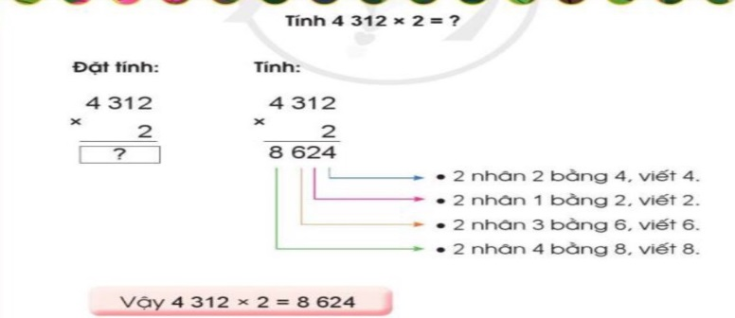  => Lưu ý: HS cách thực hiện đặt tính và tính chính xác.  - GV nhấn mạnh để HS hiểu:  + Lần 1: Nhân với đơn vị: 2 nhân 2 bằng 4, viết 4 thẳng hàng đơn vị.  + Lần 2: Nhân với chục: 2 nhân 1 vằng 2, viết 2 thẳng hàng chục.  + Lần 3: Nhân với trăm: 2 nhân 3 bằng 6, viết 6 thẳng hàng trăm.  + Lần 4: nhân với nghìn, 2 nhân 4 bằng 8, viết 8 thẳng hàng nghìn.  - Gọi HS nêu lại cách đặt tính và tính để khắc sâu kiến thức cho HS.  - GV đưa thêm một số VD:  2 132 x 3 = ?  3 312 x 2 = ?  - Nhận xét, tuyên dương HS làm tốt. | - 2-3 HS đọc.  - HS thực hiện theo cặp, nói cho nhau nghe cách đặt tính và tính.  - 2-3 cặp HS lên bảng thực hiện theo yêu cầu.  + Cần phải đặt tính thẳng hàng. Khi tính nhân lần lượt từ phải sang trái.  - HS lắng nghe.  - Lớp quan sát và lắng nghe.  - 2-3 cặp HS nêu.  - HS lắng nghe
10’ | 3. Thực hành, luyện tập.  Bài 1. Tính (Làm việc cá nhân)  x 12121  4  ?  x 42122  2  ?  x 1234  2  ?  x 2313  3  ?  - Gọi HS đọc yêu cầu đề bài.  ? Nêu cách thực hiện?  - Gọi 4 HS lên bảng thực hiện, dưới lớp làm bài vào vở.  - GV nhận xét, khen ngợi HS.  Bài 2: Đặt tính rồi tính. (Làm việc nhóm 2)  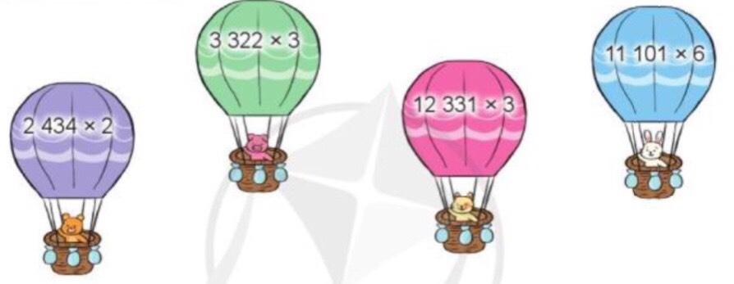  - GV chia nhóm 2, các nhóm làm việc vào phiếu học tập nhóm.  - Các nhóm trình bày kết quả, nhận xét lẫn nhau.  - GV Nhận xét, tuyên dương. | - 1-2 HS nêu: Tính.  + Thực hiện nhân từ phải sang trái.  x 1234  2  2468  x 2313  3  6939  x 12121  4  48481  x 42122  2  84244  - HS ghi nhớ  - HS làm việc theo nhóm.  - Các nhóm lên trình bày.  x 3322  3  9966  x 2434  2  4868  x 11101  6  66606  x 12331  2  24662  - HS lắng nghe
5’ | 4. Củng cố, nối tiếp  Bài 3: Mỗi một quả dứa ép được 200ml nước. Hỏi chị Lan ép 8 quả dứa như thế thì được bao nhiêu mi-li-lít nước dứa? (Làm việc nhóm cả lớp)  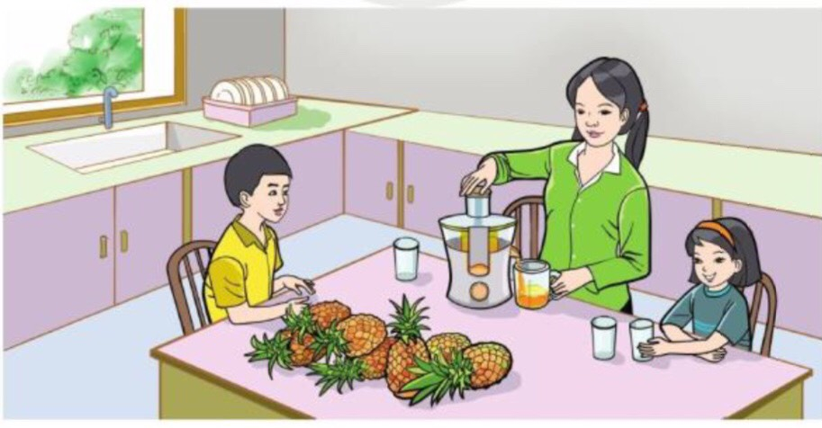  - GV tổ chức cho HS thi giải nhanh tính đúng bài toán  - GV nhận xét, khen ngợi HS.  - Dặn HS chuẩn bị bài sau. | - HS thi đua giải nhanh, tính đúng bài toán.  - HS trình bày.  Bài giải:  Số mi-li-lít nước dứa chị Lan ép được từ 8 quả dứa là:  200 x 8 = 1 600 (ml)  Đáp số: 1 600 ml  - Cả lớp nhận xét.
 | IV. ĐIỀU CHỈNH SAU BÀI DẠY:

TUẦN 26 Thứ Ba ngày 11 tháng 3 năm 2025
KẾ HOẠCH BÀI DẠY
Tự nhiên và xã hội:
CHỦ ĐỀ 5: CON NGƯỜI VÀ SỨC KHỎE
Bài 17: CƠ QUAN THẦN KINH (Tiết 2)
I. YÊU CẦU CẦN ĐẠT:
1. Năng lực đặc thù: Sau khi học, học sinh sẽ:
- Trình bày được chức năng của cơ quan thần kinh, cụ thể là tủy sống.
- Trình bày được một số việc cần làm và cần tránh để bảo vệ, giữ gìn cơ quan thần kinh.
- Nhận biết được chức năng của cơ quan thần kinh qua phản ứng của cơ thể.
2. Năng lực chung.
- Năng lực tự chủ, tự học: Có biểu hiện chú ý học tập, tự giác tìm hiểu bài để hoàn thành tốt nội dung tiết học.
- Năng lực giải quyết vấn đề và sáng tạo: Có biểu hiện tích cực, sáng tạo trong các hoạt động học tập, trò chơi, vận dụng.
- Năng lực giao tiếp và hợp tác: Có biểu hiện tích cực, sôi nổi và nhiệt tình trong hoạt động nhóm. Có khả năng trình bày, thuyết trình… trong các hoạt động học tập.
3. Phẩm chất.
- Phẩm chất nhân ái: Có ý thức cao để bảo vệ cơ quan thần kinh của mình và nhắc nhở mọi người xung quanh mình phải bảo vệ cơ quan thần kinh.
- Phẩm chất chăm chỉ: Có tinh thần chăm chỉ học tập, luôn tự giác tìm hiểu bài.
- Phẩm chất trách nhiệm: Giữ trật tự, biết lắng nghe, học tập nghiêm túc.
II. ĐỒ DÙNG DẠY HỌC
1/ GV: SGK và các thiết bị, học liệu phục vụ cho tiết dạy.
2/ HS: sgk, vở

III. HOẠT ĐỘNG DẠY HỌC
Tg | Hoạt động của giáo viên | Hoạt động của học sinh
5’ | 1. Hoạt động mở đầu  a/ Khởi động:  - GV nêu câu hỏi:  +Nêu các bộ phận của cơ quan thần kinh?  +Não được bảo vệ bởi bộ phận nào?  +Tủy sống nằm ở đâu?  - GV Nhận xét, tuyên dương.  b/ Giới thiệu bài  - GV dẫn dắt vào bài mới: Vì sao các em có phản ứng khi sờ vào vật nóng hoặc lạnh? Hôm nay cô cùng các em sẽ tiếp tục tìm hiểu qua bài học: Cơ quan thần kinh(tiết 2). | - HS lắng nghe và trả lời
15’ | 2. Hình thành kiến thức  Hoạt động 4. Tìm hiểu chức năng của tủy sống. (làm việc nhóm 4)  - GV mời HS đọc yêu cầu đề bài.  - GV chia sẻ bức tranh 1 và 2 trang 95 và nêu câu hỏi.  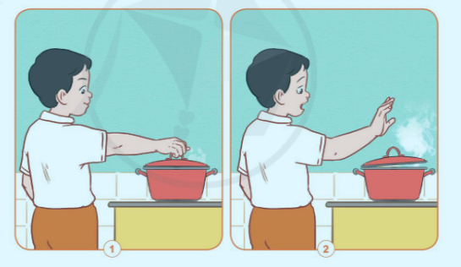  Em phản ứng thế nào nếu:  + Tay ta chạm vào vật nóng ?  *Phản ứng của cơ thể khi gặp kích thích từ bên ngoài như:  + Giật mình khi nghe tiếng động mạnh.  + Chớp mắt khi bụi bay vào mắt.  + Trời nóng thì ta đỗ mồ hôi.  + Trời lạnh thì ta nổi da gà.  + Bộ phận nào của cơ quan thần kinh đã điều khiển tay ta rụt lại khi chạm vào vật nóng, giật mình khi nghe tiếng động mạnh, chớp mắt khi bụi bay vào mắt, trời nóng thì đỗ mồ hôi. Trời lạnh thì nổi da gà? ?  +Các hiện tượng trên được gọi là gì?  +Nêu 1 vài ví dụ về những phản xạ thường gặp trong đời sống ?  -Làm việc cả lớp.  - GV nhận xét.  - GV chốt HĐ1 và mời HS đọc lại:  Kết luận: Trong cuộc sống, khi gặp một kích thích bất ngờ từ bên ngoài, cơ thể tự động phản ứng lại rất nhanh. Những phản ứng như thế được gọi là phản xạ. Tủy sống là trung ương thần kinh điều khiển phản xạ này. Ví dụ: Nghe tiếng động mạnh bất ngờ ta thường giật mình và quay người về phía phát ra tiếng động; con ruồi bay qua mắt ta nhắm mắt lại; ... | - 1 Học sinh đọc yêu cầu bài  - Cả lớp quan sát tranh và trả lời 2 câu hỏi:  +Khi tay ta chạm vào vật nóng lập tức rụt lại.  +Tủy sống đã điều khiển chúng ta có những phản ứng trên.  +Hiện tượng trên được gọi là phản xạ.  +Hắt hơi khi ngửi hạt tiêu, hắt hơi khi bị lạnh, rùng mình khi bị lạnh, ăn chanh chua, ngồi vào vật cộm,...  - Lớp nhận xét.  - HS lắng nghe và đọc lại.
 | Hoạt động 5. Tìm hiểu những việc cần tránh và cần làm để không làm tổn thương cơ quan thần kinh về thể chất (làm việc nhóm 2)  - GV mời HS đọc yêu cầu đề bài.  - GV chia sẻ bức tranh 1, 2, 3 trang 96 và nêu câu hỏi.  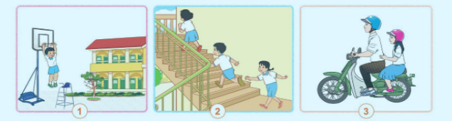  +Chúng ta nên và không nên làm gì để không làm chấn thương não, tủy sống và các dây thần kinh?  - GV mời các nhóm khác nhận xét.  - GV nhận xét chung, tuyên dương.  -Kết luận: Nhớ giữ gìn an toàn trong các hoạt động vui chơi, học tập tránh làm tổn thương các dây thần kinh, não và tủy sống. | - 1 Học sinh đọc yêu cầu bài  - Học sinh chia nhóm 2, đọc yêu cầu bài và tiến hành thảo luận.  +Nên làm: tập thể dục vừa sức, đội mũ bảo hiểm khi ngồi trên xe máy, mô tô, ...  +Không nên: mang vác nặng không phù hợp với lứa tuổi, chơi rượt đuổi nhau, chơi các trò chơi có hoạt động mạnh, , ...  - Đại diện các nhóm trình bày.  - Đại diện các nhóm nhận xét.  - Lắng nghe rút kinh nghiệm.  -HS nhắc lại kết luận của GV.
10’ | 3.Luyện tập:  -Yêu cầu HS đánh dấu X vào ô phù hợp trong bảng sau:  -Chia nhóm 4 thảo luận.  Hoạt động Do tủy sống điều khiển Do não điều khiển  Múa, hát  Giật mình khi nghe tiếng động mạnh  Chớp mắt khi có vật chạm vào  Chơi trò chơi  Chạm vào vật nóng rụt tay lại  Khi đi qua đường thấy đèn đỏ thì dừng lại.  Phát biểu ý kiến trong giờ học.  -GV nhận xét. Tuyên dương. | -HS đọc đề bài.  -HS thực hiện theo yêu cầu.  Hoạt động Do tủy sống điều khiển Do não điều khiển  Múa, hát x  Giật mình khi nghe tiếng động mạnh x  Chớp mắt khi có vật chạm vào x  Chơi trò chơi x  Chạm vào vật nóng rụt tay lại x  Khi đi qua đường thấy đèn đỏ thì dừng lại. x  Phát biểu ý kiến trong giờ học. x  -HS nhận xét, bổ sung.
5’ | 4. Củng cố, nối tiếp  Chơi trò chơi: Chanh-chua-cua-cắp.  - GV mời HS đọc yêu cầu đề bài.  - GV nêu yêu cầu và cách chơi:  +Người chơi đứng thành vòng tròn, tay phải cụm lại đặt vào lòng bàn tay của người bên cạnh.  +Quản trò hô: “Chanh”, mọi người hô: “chua”. Lúc này tay trái và tay phải vẫn để nguyên, nếu tay ai nắm vào hoặc rút ra sẽ bị thua.  +Quản trò hô: “cua”, mọi người đáp lại: “cắp”, tay trái nắm tay phải của người bên cạnh.  -Nhận xét tiết học. | - 1 HS đọc yêu cầu bài.  - Học sinh chia nhóm chơi.  - Các nhóm nhận xét.
 | IV. ĐIỀU CHỈNH SAU BÀI DẠY:

Thứ Tư ngày 12 tháng 3 năm 2025
KẾ HOẠCH BÀI DẠY
TOÁN
Bài 82: NHÂN VỚI SỐ CÓ MỘT CHỮ SỐ ( Có nhớ ) “ Tiết 1 ”– Trang 61
I. YÊU CẦU CẦN ĐẠT:
1. Năng lực đặc thù:
- Biết cách đặt tính và thực hiện được nhân số có nhiều chữ số với số có một chữ số trong phạm vi 100 000 ( có nhớ 1 lượt).
- Vận dụng được kiến thức, kĩ năng về phép nhân đã học vào giải quyết một số tình huống gắn với thưc tế.
- Phát triển năng lực lập luận, tư duy toán học và năng lực giao tiếp toán học.
2. Năng lực chung.
- Năng lực tự chủ, tự học: Chủ động học tập, tìm hiểu nội dung bài học. Biết lắng nghe và trả lời nội dung trong bài học.
- Năng lực giải quyết vấn đề và sáng tạo: tham gia tích cực trò chơi, vận dụng.
- Năng lực giao tiếp và hợp tác: Thực hiện tốt nhiệm vụ trong hoạt động nhóm.
3. Phẩm chất.
- Phẩm chất nhân ái: Có ý thức giúp đỡ lẫn nhau trong hoạt động nhóm để hoàn thành nhiệm vụ.
- Phẩm chất chăm chỉ: Chăm chỉ suy nghĩ, trả lời câu hỏi; làm tốt các bài tập.
- Phẩm chất trách nhiệm: Giữ trật tự, biết lắng nghe, học tập nghiêm túc.
II. ĐỒ DÙNG DẠY HỌC
1. Giáo viên
- Kế hoạch bài dạy, bài giảng Power point.
- SGK và các thiết bị, học liệu phụ vụ cho tiết dạy.
2. Học sinh
- Bảng con, VBT.
III. HOẠT ĐỘNG DẠY HỌC
Tg | Hoạt động của giáo viên | Hoạt động của học sinh
5’ | 1. Hoạt động mở đầu  a/ Khởi động:  - GV tổ chức trò chơi để khởi động bài học.  + Câu 1:  + Câu 2:  + Câu 3:  - GV Nhận xét, tuyên dương.  b/ Giới thiệu bài  - GV dẫn dắt vào bài mới | - HS tham gia trò chơi  +  +  +  - HS lắng nghe.
15’ | 2. Hình thành kiến thức  *Hoạt động 1: Nhân số có nhiều chữ số với số có một chữ số có nhớ 1 lượt:  - GV viết các dạng phép nhân và yêu cầu HS nêu cách tính?  a, 14 x 6 =?  - Gọi HS nêu cách tính?  - Gv chốt lại các bước thực hiện tính:  + Đặt tính: Viết 14, viết số 6 dưới số 14 sao cho đơn vị thẳng đơn vị.  + Thực hiện tính lần lượt từ phải sang trái.  14 * 6 nhân 4 bằng 24, viết 4, nhớ 2.  6 * 6 nhân 1 bằng 6, thêm 2 bằng 8, viết 8.  84  + Viết kết quả: 14 x 6 = 84  - GV chốt kết quả phép tính và cách nhân số có hai chữ số với số có môt chữ số: 14 x 6 = 84.  b, 181 x 4=?  - Gọi HS nêu cách tính?  - Gv chốt lại các bước thực hiện tính:  + Đặt tính: Viết 181, viết số 4 dưới số 181 sao cho đơn vị thẳng đơn vị.  + Thực hiện tính lần lượt từ phải sang trái.  181 * 1 nhân 4 bằng 2, viết 4.  4 * 4 nhân 8 bằng 32, viết 2, nhớ 3.  724 * 4 nhân 1 bằng 4, thêm 3 bằng 7, viết 7.  + Viết kết quả: 181 x 4 = 724  - GV chốt kết quả phép tính và cách nhân số có ba chữ số với số có môt chữ số: 181 x 4 = 724.  c, 1723 x 3 =?  - Gọi HS nêu cách tính?  - Gv chốt lại các bước thực hiện tính:  + Đặt tính: Viết 1723, viết số 3 dưới số 1723 sao cho đơn vị thẳng đơn vị.  + Thực hiện tính lần lượt từ phải sang trái.  1723 * 3 nhân 3 bằng 9, viết 9.  3 * 3 nhân 2 bằng 6, viết 6.  5169 * 3 nhân 7 bằng 21, viết 1, nhớ 2.  * 3 nhân 1 bằng 3, thêm 2 bằng 5, viết 5.  + Viết kết quả: 1723 x 3 = 5169  - GV chốt kết quả phép tính và cách nhân số có bốn chữ số với số có môt chữ số: 1723 x 3 = 5169  *Hoạt động 2: Khám phá  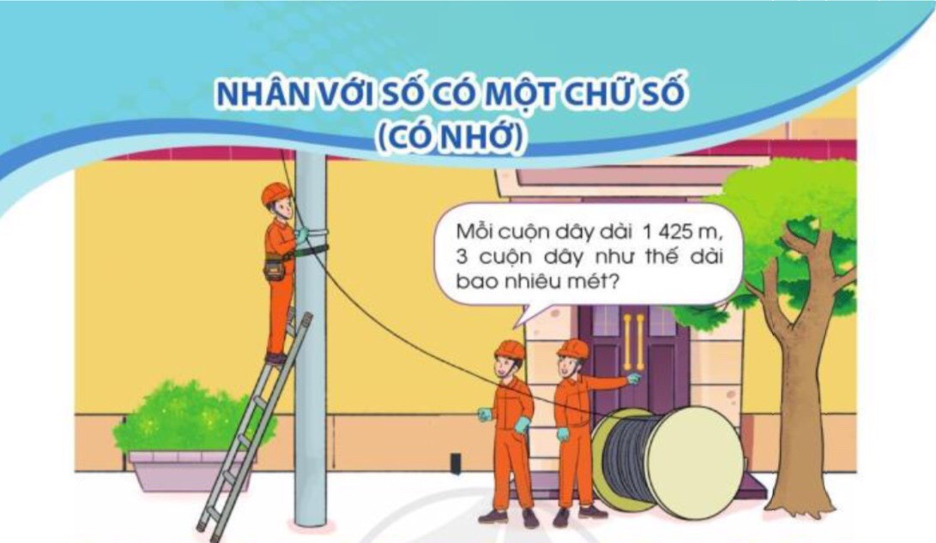  - GV yêu cầu HS quan sát tranh và nêu bài toán:  ? Muốn biết 3 cuộn dây như thế dài bao nhiêu mét ta làm phép tính gì?  - Gọi HS nêu cách tính?  - Gv chốt lại các bước thực hiện tính:  + Đặt tính: Viết 1425, viết số 3 dưới số 1425 sao cho đơn vị thẳng đơn vị.  + Thực hiện tính lần lượt từ phải sang trái.  1425 * 3 nhân 5 bằng 15, viết 5, nhớ 1.  3 * 3 nhân 2 bằng 6, thêm 1 bằng 7, viết 7  4275 * 3 nhân 4 bằng 12, viết 2, nhớ 1.  * 3 nhân 1 bằng 3, thêm 1 bằng 4, viết4.  + Viết kết quả: 1425 x 3 = 4275  - GV chốt kết quả phép tính và cách nhân số có bốn chữ số với số có môt chữ số: 1425 x 3 = 4275  => Lưu ý HS:  - Lượt nhân nào có kết quả lớn hơn hoặc bằng 10 thì phần nhớ được cộng sang kết quả của phép nhân ở hàng tiêp theo.  - Nhân rồi mới cộng với phàn nhớ ở hàng liền trước (nếu có) | - 1 HS nêu cách tính:  14  6  84  - HS lắng nghe  .  - HS ghi nhớ.  - 1 HS nêu cách tính:  181  4  724  - HS lắng nghe  .  - HS ghi nhớ.  - 1 HS nêu cách tính:  1723  3  5169  - HS lắng nghe  - HS ghi nhớ.  - HS nêu bài toán.  + HS nêu: Phép tính nhân:  1425 x 3  - 1 HS nêu cách tính:  1425  3  4275  - HS lắng nghe  - HS ghi nhớ.  - HS lưu ý.
10’ | 3. Thực hành.  Bài 1. Tính. (Làm việc cá nhân)  - GV yêu cầu HS thực hiện phép tính (theo mẫu đã học).  - GV nhận xét, tuyên dương. | - HS làm bảng con.  - HS giơ bảng nêu cách thực hiện:  x 5293  3  15879  x 1514  6  9084  x 23182  4  92728  x 34729  2  69458  - HS lắng nghe
5’ | 4. Củng cố, nối tiếp  - GV tổ chức cho HS thi giải nhanh tính đúng bài toán sau:  + Bài toán: Bốn anh em sinh tư năm nay 24 tuổi. Hỏi tổng số tuổi của bốn anh em hiện nay là bao nhiêu tuổi?  - Nhận xét, tuyên dương | - HS thi đua giải nhanh, tính đúng bài toán.  - HS trình bày.  - Cả lớp nhận xét.
 | IV. ĐIỀU CHỈNH SAU BÀI DẠY:

Thứ Tư ngày 12 tháng 3 năm 2025
KẾ HOẠCH BÀI DẠY
HOẠT ĐỘNG TRẢI NGHIỆM
CHỦ ĐỀ 7: GIA ĐÌNH YÊU THƯƠNG
Sinh hoạt theo chủ đề: QUAN TÂM, CHĂM SÓC NGƯỜI THÂN
I. YÊU CẦU CẦN ĐẠT:
1. Năng lực đặc thù:
- Bày tỏ được những mong muốn của bản thân để thể hiện sự quan tâm, chăm sóc người thân trong gia đình.
- Làm được món quà thể hiện lòng biết ơn để gửi tặng người thân trong gia đình.
2. Năng lực chung.
- Năng lực tự chủ, tự học: Tự tìm hiểu làm một món quà thể hiện lòng biết ơn để gửi tặng người thân trong gia đình.
- Năng lực giải quyết vấn đề và sáng tạo: Biết bày tỏ những mong muốn của bản thân để thể hiện sự quan tâm, chăm sóc người thân trong gia đình và cách làm một món quà thể hiện lòng biết ơn để gửi tặng người thân trong gia đình.
- Năng lực giao tiếp và hợp tác: Biết chia sẻ với bạn về cách bày tỏ mong muốn của bản thân, cách làm và giới thiệu món quà tặng người thân.
3. Phẩm chất.
- Phẩm chất nhân ái: tôn trọng bạn, biết lắng nghe những chia sẻ mà bạn đưa ra.
- Phẩm chất chăm chỉ: Chịu khó tìm hiểu cách làm một món quà phù hợp, sáng tạo dành tặng người thân để giới thiệu với các bạn.
- Phẩm chất trách nhiệm: làm việc tập trung, nghiêm túc, có trách nhiệm trước tập thể lớp.
II. ĐỒ DÙNG DẠY HỌC
1/ GV: SGK và các thiết bị, học liệu phục vụ cho tiết dạy.
2/ HS: sgk, vở

III. HOẠT ĐỘNG DẠY HỌC
Tg | Hoạt động của giáo viên | Hoạt động của học sinh
5’ | 1. Hoạt động mở đầu  a/ Khởi động:  - GV chiếu bài thơ “Nặn đồ chơi” để khởi động bài học.  + GV cùng chia sẻ với HS về nội dung bài thơ.  - GV Nhận xét, tuyên dương.  b/ Giới thiệu bài  - GV dẫn dắt vào bài mới | - HS lắng nghe  - HS Chia sẻ với GV về nội dung bài thơ.  - HS lắng nghe.
15’ | 2. Hình thành kiến thức  * Hoạt động 1: Mong muốn của em với người thân (Làm việc theo cặp)  - GV mời HS đọc yêu cầu.  - GV tổ chức cho HS chia sẻ cặp đôi theo các nội dung sau:  + Mô tả cảm xúc, lời nói, hành động của người thân khi được em quan tâm, chăm sóc.  + Chia sẻ với bạn những việc em mong muốn thực hiện để bày tỏ lòng biết ơn, sự quan tâm, chăm sóc người thân trong gia đình.  - GV hướng dẫn, gợi ý, giúp đỡ các cặp đôi. GV có thể đưa ra các tình huống cụ thể để các nhóm thảo luận:  + Khi em tặng mẹ món quà nhân ngày sinh nhật, em thấy mẹ có phản ứng thế nào? Mẹ đã nói với em điều gì?  + Khi em bóp vai cho bà lúc bà bị đau vai, bà thể hiện cảm xúc như thế nào?  + ...  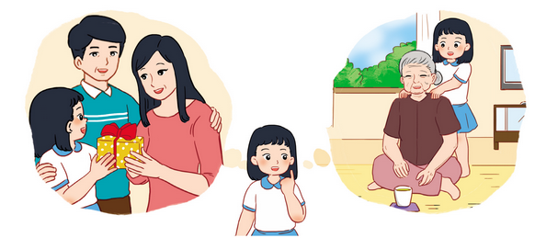  - GV mời một số cặp chia sẻ trước lớp.  - GV mời các HS khác nhận xét.  - GV nhận xét chung, tuyên dương.  - GV kết luận: “Bố mẹ, người thân sẽ rất vui và hạnh phúc khi được các em quan tâm, chăm sóc. Mỗi em hãy biết tìm những việc làm phù hợp với bản thân để thể hiện sự biết ơn, quan tâm, cham sóc bố mẹ, người thân của mình”. | - Học sinh đọc yêu cầu bài  - HS chia sẻ theo cặp.  - Các cặp đôi lắng nghe, chia sẻ theo hướng dẫn, gợi ý.  - Một số cặp chia sẻ trước lớp.  - HS nhận xét ý kiến của bạn.  - Lắng nghe rút kinh nghiệm.
10’ | 3. Luyện tập:  Hoạt động 2. Làm món quà biết ơn. (Làm việc cá nhân)  - GV phổ biến yêu cầu hoạt động: Mỗi HS tự làm một món quà bằng các vật liệu do mình lựa chọn như: giấy, bìa màu, bút màu, kéo, hồ dán, màu nước, ... Các em sẽ tự tạo ra những sản phẩm đẹp và ý nghĩa thể hiện lòng biết ơn người thân trong gia đình.  - GV có thể gợi ý cho HS một số ý tưởng về các sản phẩm thủ công như: lọ hoa, bức tranh xé dán, tấm thiệp, ...  - GV hướng dẫn, hỗ trợ những HS còn lúng túng trong quá trình làm.  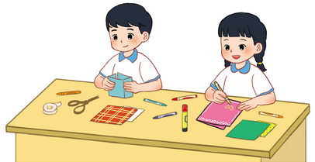  - GV tổ chức cho HS giới thiệu món quà đã làm với các bạn trong lớp theo các gợi ý sau:  + Tên món quà;  + Người em muốn tặng món quà;  + Kỉ niệm với người thân em nhớ đến khi làm món quà;  + Điều em muốn nói với người thân qua món quà đó.  - GV nhận xét chung, tuyên dương.  - GV kết luận: “Món quà chứa đựng những tình cảm yêu thương, lòng biết ơn của em với người thân trong gia đình. Đó là điều rất đáng trân trọng! Hãy dành những tình cảm tốt đẹp nhất tặng người thân bằng những món quà từ tấm lòng của mình. | - Cả lớp lắng nghe.  - Học sinh suy nghĩ lên ý tưởng làm món quà.  - Cả lớp thực hành làm món quà biết ơn.  - Một số HS giới thiệu món quà trước lớp.  - Lắng nghe, rút kinh nghiệm.
5’ | 4. Củng cố, nối tiếp  - GV nêu yêu cầu và hướng dẫn học sinh về nhà tặng người thân món quà em đã làm để bày tỏ lòng biết ơn.  - GV lưu ý HS khi tặng quà nên nói điều mình muốn nói với người thân qua món quà đó.  - Nhận xét sau tiết dạy, dặn dò về nhà. | - Học sinh tiếp nhận thông tin và yêu cầu để về nhà ứng dụng.  - HS lắng nghe, rút kinh nghiệm
 | IV. ĐIỀU CHỈNH SAU BÀI DẠY:

Thứ Năm ngày 13 tháng 3 năm 2025
KẾ HOẠCH BÀI DẠY
TIẾNG VIỆT LUYỆN NÓI VÀ NGHE
TRAO ĐỔI: EM ĐỌC SÁCH BÁO (T4)
I. YÊU CẦU CẦN ĐẠT:
1. Năng lực đặc thù:
- Kể lại hoặc đọc lại một câu chuyện (bài thơ, bài văn) đã đọc ở nhà về các dân tộc anh em trên đất nước ta.
- Biết trao đổi cùng các bạn những điều đã biết và cảm nhận của bản thân về câu chuyện (bài thơ, bài văn); biết nhận xét, đánh giá lời giới thiệu, kể (đọc) của bạn.
- Phát triển năng lực văn học: Biết bày tỏ sự yêu thích những điều thú vị trong câu chuyện (bài thơ, bài văn).
2. Năng lực chung.
- Năng lực tự chủ, tự học: lắng nghe, kể hoặc đọc được câu chuyện theo chủ đề yêu cầu.
- Năng lực giải quyết vấn đề và sáng tạo: Kể chuyện biết kết hợp cử chỉ hành động, diễn cảm,...
- Năng lực giao tiếp và hợp tác: Lắng nghe, trao đổi với bạn một cách chủ động, tự nhiên, tự tin; nhìn vào mắt người cùng trò chuyện.
3. Phẩm chất.
- Phẩm chất yêu nước: Có ý thức trân trọng bản sắc văn hoá và giá trị của các dân tộc anh em.
- Phẩm chất chăm chỉ: Chăm chỉ lắng nghe, kể chuyện theo yêu cầu.
- Phẩm chất trách nhiệm: Giữ trật tự, học tập nghiêm túc.
II. ĐỒ DÙNG DẠY HỌC
1/ GV: SGK và các thiết bị, học liệu phụ vụ cho tiết dạy.
2/ HS: sgk, vở

III. HOẠT ĐỘNG DẠY HỌC
Tg | Hoạt động của giáo viên | Hoạt động của học sinh
5’ | 1. Hoạt động mở đầu  a/ Khởi động.  - GV cùng trao đổi với HS về những việc em đã và sẽ làm để góp phần giảm ô nhiễm môi trường?  - GV nhận xét, tuyên dương  b/ Giới thiệu bài  - GV dẫn dắt vào bài mới | - HS cùng trao đổi với Gv về những việc em đã và sẽ làm để góp phần giảm ô nhiễm môi trường để rút ra kinh nghiệm cho bản thân chuẩn bị kể chuyện.  - HS lắng nghe.
25’ | 2. Luyện tập  Hoạt động 1. Kể lại hoặc đọc lại một câu chuyện (bài thơ, bài văn) về các dân tộc anh em trên đất nước ta mà em đã đọc ở nhà.  - GV mời HS nêu yêu cầu bài.  - GV cùng HS phân tích yêu cầu bài.  a. Giới thiệu câu chuyện (bài thơ, bài văn) sẽ kể (đọc)  - GV mời một số HS cho biết các em sẽ kể chuyện gì (đọc bài thơ, bài văn gì), chuyện (bài) đó nói về điều gì (về các dân tộc anh em).  - GV giới thiệu bài in trong SGK: Bảo tàng Dân tộc học. Đây là một bài giới thiệu kết hợp giữa chữ và hình ảnh, nói về Bảo tàng Dân tộc học, nơi lưu giữ và giới thiệu các giá trị văn hoá của các dân tộc anh em trên đất nước ta. Người đến thăm Bảo tàng Dân tộc học sẽ có cảm giác như được sống trong không khí vui vẻ, đầm ấm của một ngôi nhà chung của các dân tộc anh em trên dải đất hình chữ S. Các em có thể đọc (kết hợp xem hình ảnh minh hoạ) để kể lại và trao đổi về nội dung bài viết này.  b. Kể chuyện (đọc bài thơ, bài văn) trong nhóm  - GV yêu cầu HS thực hành kể chuyện (đọc bài thơ, bài văn) theo nhóm đôi.  - GV theo dõi, giúp đỡ HS; nhắc HS kể/đọc rõ ràng, giọng biểu cảm, có thể thể  hiện vẻ mặt, cử chỉ phù hợp.  c. Kể chuyện (đọc bài thơ, bài văn) trước lớp  - GV mời một số HS kể (đọc) trước lớp.  - GV động viên HS kể chuyện / đọc thuộc đoạn thơ, nhưng có thể nhìn sách khi không nhớ một số chi tiết.  - Sau mỗi câu chuyện/bài thơ/bài văn, GV mời HS trong lớp đặt câu hỏi nếu có chi tiết các em chưa rõ và hướng dẫn các em trao đổi về câu chuyện, nhân vật trong câu chuyện.  Ví dụ:  - Trao đổi về bài Bảo tàng Dân tộc học:  + Bảo tàng Dân tộc học Việt Nam nằm ở đâu? Toà nhà chính của bảo tàng có hình dáng thế nào?  + Bảo tàng trưng bày những gì?  + Ngồi trong bảo tàng, có thể xem những cuốn phim nào?  + Khách đến thăm bảo tàng có thể tham gia những hoạt động gì?  + Đi thăm bảo tàng, người xem có cảm tưởng như thế nào?  - GV nhận xét, tuyên dương.  Hoạt động 2. Trao đổi về câu chuyện (bài thơ, bài văn) em đã đọc.  - GV mời HS nêu yêu cầu bài.  - GV hướng dẫn, gợi ý HS trao đổi:  + Em thích nhân vật (hoặc chi tiết, hình ảnh) nào trong câu chuyện (bài thơ, bài văn) đó? Vì sao?  + Câu chuyện (bài thơ, bài văn) đó nói lên điều gì?  - GV nhận xét, tuyên dương.  - GV tổ chức cho HS bình chọn câu chuyện (bài thơ, bài văn) được yêu thích nhất, chọn bạn giới thiệu (kể, đọc) hay nhất (giới thiệu rõ ràng, giọng  - GV tổng kết: Đất nước ta có 54 dân tộc anh em.  Dân tộc nào có những tinh hoa văn hoá cần trân trọng và bảo tồn. Nếu có điều kiện, các em hãy tìm hiểu thêm về các dân tộc anh em trên đất nước ta nhé. | - 1-2 HS đọc yêu cầu bài.  - HS suy nghĩ, phân tích yêu cầu bài.  - HS chia sẻ tên và nội dung câu chuyện (bài thơ, bài văn) đã đọc ở nhà.  - Cả lớp lắng nghe  - HS chia nhóm, thực hành kể chuyện (đọc bài thơ, bài văn).  - Một số HS kể (đọc) trước lớp.  Các HS khác lắng nghe bạn kể (đọc).  - HS trong lớp lần lượt đặt câu hỏi cho những chi tiết chưa rõ, còn thắc mắc trong câu chuyện (bài thơ, bài văn) của bạn.  - HS trả lời:  + Bảo tàng nằm ở một quận phía tây Thủ đô Hà Nội. Toà nhà chính của bảo tàng giống như một chiếc trống đồng khổng lồ.  + Bảo tàng trưng bày những hiện vật và hình ảnh tiêu biểu về 54 dân tộc anh em trên đất nước ta, như: con dao, chiếc gùi, ống sáo, cây đàn, cồng chiêng, giáo mác, mô hình nhà sàn, nhà rông,...  + Có thể xem những cuốn phim về lễ hội Ka-tê của người Chăm, cảnh chơi xuân của người Mông hay hội cồng chiêng của người Mường,...  + Khách đến thăm có thể làm bánh, làm đèn Trung thu,…  + Người xem cảm thấy như được sống trong không khí vui vẻ, đầm ấm của một ngôi nhà chung của các dân tộc anh em.  - Cả lớp lắng nghe.  - HS nêu yêu cầu bài.  - Cả lớp lắng nghe, dựa vào các gợi ý nói theo suy nghĩ cá nhân; các HS khác nêu ý kiến.  - Cả lớp lắng nghe, rút kinh nghiệm.  - HS bình chọn câu chuyện (bài thơ, bài văn) được yêu thích nhất, chọn bạn giới thiệu (kể, đọc) hay nhất.  - Cả lớp lắng nghe, ghi nhớ.
5’ | 3. Củng cố, nối tiếp  - GV cho Hs thực hành ghi chép lại câu chuyện (bài thơ, bài văn) đã đọc ở nhà về các dân tộc anh em trên đất nước ta vào sổ tay.  - GV giao nhiệm vụ HS về nhà chia sẻ lại câu chuyện (bài thơ, bài văn) cho người thân nghe.  - Nhận xét, đánh giá tiết dạy. | - HS quan sát video.  - HS lắng nghe, về nhà thực hiện.

Thứ Năm ngày 13 tháng 3 năm 2025
KẾ HOẠCH BÀI DẠY
TOÁN
Bài 82: NHÂN VỚI SỐ CÓ MỘT CHỮ SỐ ( Có nhớ tt ) – Trang 61-62

I. YÊU CẦU CẦN ĐẠT:
1. Năng lực đặc thù:
- Biết cách đặt tính và thực hiện được nhân số có nhiều chữ số với số có một chữ số trong phạm vi 100 000 ( có nhớ 1 lượt).
- Vận dụng được kiến thức, kĩ năng về phép nhân đã học vào giải quyết một số tình huống gắn với thưc tế.
- Phát triển năng lực lập luận, tư duy toán học và năng lực giao tiếp toán học
2. Năng lực chung.
- Năng lực tự chủ, tự học: Chủ động học tập, tìm hiểu nội dung bài học. Biết lắng nghe và trả lời nội dung trong bài học.
- Năng lực giải quyết vấn đề và sáng tạo: tham gia tích cực trò chơi, vận dụng.
- Năng lực giao tiếp và hợp tác: Thực hiện tốt nhiệm vụ trong hoạt động nhóm.
3. Phẩm chất.
- Phẩm chất nhân ái: Có ý thức giúp đỡ lẫn nhau trong hoạt động nhóm để hoàn thành nhiệm vụ.
- Phẩm chất chăm chỉ: Chăm chỉ suy nghĩ, trả lời câu hỏi; làm tốt các bài tập.
- Phẩm chất trách nhiệm: Giữ trật tự, biết lắng nghe, học tập nghiêm túc.
II. ĐỒ DÙNG DẠY HỌC
1. Giáo viên
- Kế hoạch bài dạy, bài giảng Power point.
- SGK và các thiết bị, học liệu phụ vụ cho tiết dạy.
2. Học sinh
- Bảng con, VBT.
III. HOẠT ĐỘNG DẠY HỌC
Tg | Hoạt động của giáo viên | Hoạt động của học sinh
5’ | 1. Hoạt động mở đầu  a/ Khởi động:  - GV tổ chức trò chơi để khởi động bài học.  + Tính nhẩm: 300 x 2 = ?  400 x 5 = ?  - GV Nhận xét, tuyên dương.  b/ Giới thiệu bài  - GV dẫn dắt vào bài mới: Bài học hôm nay cô và cả lớp cùng tiếp tục học cách nhân với số có một chuwcx số (tiết 2) | - HS tham gia trò chơi  + Trả lời: 300 x 2 = 600  + Trả lời: 400 x 5 = 2000  - HS lắng nghe.
20’ | 2. Luyện tập  Bài 2. Đặt tính rồi tính (Làm việc cá nhân)  - GV yêu cầu HS thực hiện phép tính (theo mẫu đã học).  - GV nhận xét, tuyên dương.  Bài 3. Tính nhẩm (theo mẫu) (Làm việc nhóm 2)  - GV hướng dẫn HS thực hiện theo mẫu:  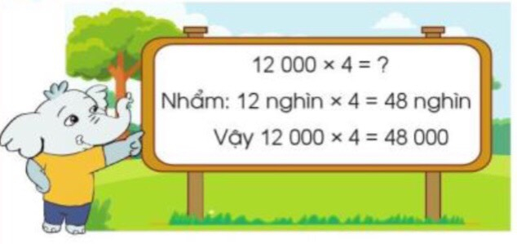  Mẫu: 12 000 x 4 = ?  Nhẩm: 12 nghìn x 4 = 48 nghìn.  Vậy: 12 000 x 4 = 48 000  - GV chia nhóm 2, các nhóm làm việc vào phiếu học tập nhóm.  - Các nhóm trình bày kết quả, nhận xét lẫn nhau.  - GV Nhận xét, tuyên dương.  Bài 4. Số? (Làm việc cá nhân)  - GV cho HS đọc yêu cầu của bài, phân tích đề bài.  - GV hướng dẫn cho học sinh cách tìm kết quả từ số đã cho khi gấp lên 2 lần và gấp lên 3 lần số đa cho.  VD: + Số đã cho: 1321  + Gấp 2 lần số đã cho: 1321 x 2 = 2642  + Gấp 3 lần số đã cho: 1321 x 3 = 3963  - Gọi HS trình bày kết quả, nhận xét lẫn nhau.  - GV Nhận xét, tuyên dương. | - HS làm bảng con.  - HS giơ bảng nêu cách thực hiện:  x 1915  5  9575  x 638  2  1276  x 13061  7  91427  x 7106  8  56848  - HS lắng nghe  - HS theo dõi  - HS làm việc theo nhóm.  - Các nhóm trình bày:  6 000 x 5 = 30 000  9 000 x 8 = 72 000  21 000 x 3 = 63 000  16 000 x 4 = 64 000  - HS lắng nghe  - Lớp đọc yêu cầu bài tập.  - HS lắng nghe.  - 4 hs lên bảng, HS dưới lớp làm vào vở.  - HS lắng nghe.
10’ | 3. Củng cố, nối tiếp  Bài 4: Chọn một mặt hàng em muốn mua ở bức tranh sau rồi tính xem nếu mua mặt hàng đó với số lượng là 5 thì cần bao nhiêu tiền? (Làm việc nhóm 4)  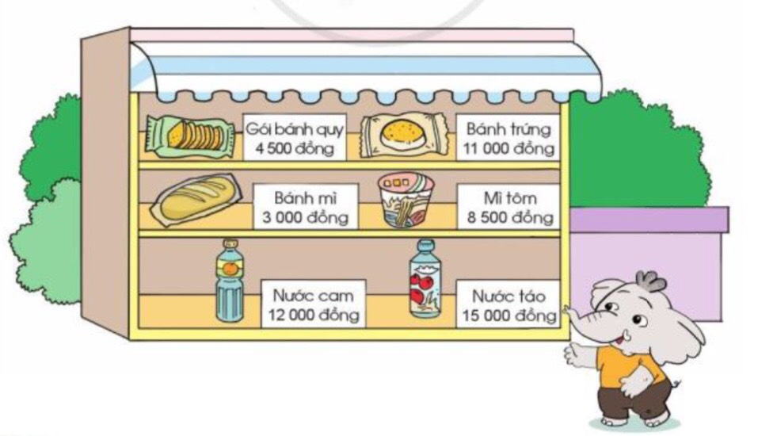  - GV tổ chức trò chơi “Tăng tốc”. Chơi theo nhóm 4, quan sát nhanh hình ảnh và chọn ra một sản phẩm mà nhóm thích mua sau đó nêu nhanh giá tiền theo đúng số lượng hàng đã mua.  - GV Nhận xét, tuyên dương, khen thưởng những nhóm làm nhanh.  - Nhận xét tiết học. | - HS chơi nhóm 4. Nhóm nào trả lời đúng thời gian và kết quả sẽ được khen, thưởng. Trả lời sai thì nhóm khác được thay thế.  - VD:  + 5 gói bánh quy cần số tiền là:  4 500 x 5 = 22 500 (đồng)  + 5 cái bánh mì cần số tiền là:  3 000 x 5 = 15 000 (đồng)  + 5 chai nước cam cần số tiền là:  12 000 x 5 = 60 000 (đồng)  - HS lắng nghe
 | IV. ĐIỀU CHỈNH SAU BÀI DẠY:

Thứ Năm ngày 13 tháng 3 năm 2025
KẾ HOẠCH BÀI DẠY
TIẾNG VIỆT
CHỦ ĐIỂM: ĐẤT NƯỚC
Bài 04: Nhớ Việt Bắc. Luyện tập về dấu hai chấm
I. YÊU CẦU CẦN ĐẠT:
1. Năng lực đặc thù.
- Đọc thành tiếng trôi chảy toàn bài,. Phát ấm đúng các từ ngữ có âm, vần, thanh mà HS địa phương dễ viết sai. (nắng, thắt lưng, mơ nở, đan nón, sợi giang, rừng phách, lùng, luỹ sắt,...)
- Ngắt nghỉ hơi đúng theo cá dấu câu và theo nghĩa. Tốc độ đọc khoảng 70 tiếng / phút. Đọc thầm nhanh hơn lớp 2
- Hiểu nghĩa của các từ ngữ khó trong bài (đèo, chuốt, giang, phách,...). Trả lời được các câu hỏi về nội dung bài.
- Hiểu nội dung và ý nghĩa của bài thơ; ca ngợi vẻ đẹp của thiên nhiên và con người Việt Bắc.
- Biết dùng dấu hai chấm để đánh dấu phần liệt kê.
- Phát triển năng lực văn học:
+ Biết bày tỏ sự yêu thích với một số câu thơ hay, hình ảnh đẹp.
+ Biết chia sẻ những cảm nhận tốt đẹp về đất và người Việt Bắc.
2. Năng lực chung.
- Năng lực tự chủ, tự học: lắng nghe, đọc bài và trả lời các câu hỏi. Nêu được nội dung bài.
- Năng lực giải quyết vấn đề và sáng tạo: tham gia trò chơi, vận dụng.
- Năng lực giao tiếp và hợp tác: tham gia đọc trong nhóm.
3. Phẩm chất.
- Phẩm chất yêu nước: Biết trân trọng vẻ đẹp và giá trị của con người và thiên nhiên ở những vùng miền khác nhau trên đất nước ta
- Phẩm chất nhân ái: Biết yêu quý mọi người qua bài đọc.
- Phẩm chất chăm chỉ: Chăm chỉ đọc bài, trả lời câu hỏi.
- Phẩm chất trách nhiệm: Giữ trật tự, học tập nghiêm túc.
II. ĐỒ DÙNG DẠY HỌC
1/ Gv: SGK và các thiết bị, học liệu phụ vụ cho tiết dạy.
2/ HS: sgk, vở

III. HOẠT ĐỘNG DẠY HỌC
Tg | Hoạt động của giáo viên | Hoạt động của học sinh
5’ | 1. Hoạt động mở đầu  a/ Khởi động.  - GV tổ chức trò chơi “Em yêu biển đảo Việt Nam”.  - Hình thức chơi: HS chọn các quần đảo, đảo trên trò chơi để đọc 1 đoạn văn trong bài “Hội đua ghe ngo” và trả lời câu hỏi.  + Câu 1: Hội đua ghe ngo diễn ra vào dịp nào?  + Câu 2: Những chiếc ghe ngo có gì đặc biệt?  + Câu 3: Vì sao trước ngày hội, các tay đua phải tập chèo theo nhịp trên cạn?  + Câu 4: Cuộc đua ghe ngo diễn ra sôi động như thế nào?  - GV Nhận xét, tuyên dương.  b/ Giới thiệu bài  - GV dẫn dắt vào bài mới | - HS tham gia trò chơi  - 4 HS tham gia:  + Hội diễn ra vào đúng dịp lễ hội Cúng Trăng giữa tháng 10 âm lịch hằng năm.  + Ghe ngo được làm từ gỗ cây sao, dài khoảng 30 mét, chứa được trên dưới 50 tay chèo; ghe được chà nhẵn bóng, mũi và đuôi ghe cong vút, tạo hình rắn thần; thân ghe vẽ hoa văn và sơn màu sặc sỡ; mỗi ghe ngo là của chung một hoặc một vài phum, sóc; ghe được cất giữ ở chùa, mỗi năm chỉ được hạ thuỷ một lần vào dịp hội.  + Ghe ngo rất dài, phải nhiều người cùng chèo, mỗi năm ghe chỉ được hạ thuỷ một lần. Chính vì vậy, phải tập chèo theo nhịp trên cạn cho quen.)  + Vào cuộc đua, mỗi ghe có một người giỏi tay chèo ngồi đằng mũi chỉ huy và một người đứng giữa ghe giữ nhịp; theo hiệu lệnh, những mái chèo đưa nhanh thoăn thoắt, đều tăm tắp, đẩy chiếc ghe lướt nhanh trên sông; tiếng trống hội, tiếng hò reo cổ vũ vang dội cả một vùng sông nước.  - HS lắng nghe.
40’ | 2. Hình thành kiến thức  * Hoạt động 1: Đọc thành tiếng.  - GV đọc mẫu: Đọc diễn cảm toàn bài.  - GV HD đọc: Đọc diễn cảm toàn bài, ngắt nghỉ đúng nhịp thơ, cuối mỗi dòng thơ. Đọc bài với giọng tha thiết, tình cảm.  - Gọi 1 HS đọc toàn bài.  - GV chia đoạn: (3 đoạn)  + Đoạn 1: Từ đầu đến tthắt lưng.  + Đoạn 2: Tiếp theo cho đến thủy chung..  + Đoạn 3: Tiếp theo cho đến hết.  - GV gọi HS đọc nối tiếp theo đoạn.  - Luyện đọc từ khó: nắng, thắt lưng, mơ nở, đan nón, sợi giang, rừng phách, lùng, luỹ sắt,...  - Luyện đọc câu: Ta về \ta nhớ\ luyệnkhoe giáo tài khoan.\\  - GV kết hợp cho HS giải nghĩa từ  - Luyện đọc đoạn: GV tổ chức cho HS luyện đọc đoạn theo nhóm 4.  - GV nhận xét các nhóm.  * Hoạt động 2: Đọc hiểu.  - GV gọi HS đọc và trả lời lần lượt 4 câu hỏi trong sgk. GV nhận xét, tuyên dương.  - GV hỗ trợ HS gặp khó khăn, lưu ý rèn cách trả lời đầy đủ câu.  + Câu 1: Bài thơ là lời của ai nói với ai ? Chọn ý đúng:  - Là lời của người sắp xa Việt Bắc nói với người dân Việt Bắc.  - Là lời của người dân Việt Bắc nói với người sắp xa Việt Bắc.  - Là lời của người dân Việt Bắc nói với nhau về quê hương.  + Câu 2: Tìm những hình ảnh đẹp về núi rừng Việt Bắc trong bài thơ.  + Câu 3: Tìm những hình ảnh đẹp về người dân Việt Bắc cần cù lao động.  + Câu 4: Những câu thơ nào nói lên long yêu nước của người dân Việt Bắc?  - GV mời HS nêu nội dung bài.  - GV Chốt: Bài thơ là tiếng lòng của những cán bộ cách mạng đã trở về miền xuôi nhưng vẫn nhớ thương miền đất Việt Bắc với thiên nhiên đẹp, nên thơ và người dân cần cù, nghĩa tình, yêu nước.  * Hoạt động 3: Học thuộc lòng  - GV chiếu 8 dòng thơ cuối văn bản đọc lên màn hình, gọi HS đọc.  - GV xóa dần các chữ trong mỗi dòng thơ. Yêu cầu HS nhớ lại để đọc đoạn thơ.  - GV nhận xét, tuyên dương.  - GV hướng dẫn HS về nhà học thuộc, chia sẻ đoạn thơ cho người thân nghe. | - Hs lắng nghe.  - HS lắng nghe cách đọc.  - 1 HS đọc toàn bài.  - HS quan sát  - HS đọc nối tiếp theo đoạn.  - HS đọc từ khó.  - 2-3 HS đọc câu.  - HS đọc từ ngữ:  + Đèo: chô thấp, dễ vượt qua nhất trên đường đi qua núi n  + Chuốt: làm cho một vật thật nhấn bằng cách đưa nhẹ nhiều lần một lưỡi sắc sát vào bề mặt vật đó.  + Giang: một loại cây tre, nắa, thân dẻo, dùng để đan lát hoặc làm lạt buộc.  - HS luyện đọc theo nhóm 4.  - Cả lớp lắng nghe  - HS trả lời lần lượt các câu hỏi:  + Chọn ý a.  + Đó là các hình ảnh: rừng xanh hoa chuối đỏ tươi, đèo cao nắng ảnh, mơ nở trắng rừng, ve kêu rừng phách đổ vàng, rừng thu trăng rọi hoà bình.  + Đó là các hình ảnh: dao gài thắt lưng, người đan nón chuốt từng sợi giang, cô em gái hải măng một mình.  + Đó là các câu thơ: Rừng cây núi đá ta cùng đánh Tây; Núi giăng thành luỹ sắt dày, rừng che bộ đội, rừng vây quân thù.  - 1-2 HS nêu nội dung bài theo hiểu biết.  - HS đọc lại nội dung bài.  - HS quan sát, đọc thầm, ghi nhớ.  - HS thực hiện theo yêu cầu.  - Cả lớp lắng nghe, rút kinh nghiệm.  - HS lắng nghe, ghi nhớ, thực hiện.
20’ | 3. Hoạt động luyện tập  Bài tập 1. Có thể thay  trong mỗi câu dưới đây bằng dấu câu nào? Dấu câu ấy được dung làm gì?  a) Mười dòng thơ đầu là một nức tranh đẹp về cảnh và người Việt Bắc cảnh Việt Bắc nên thơ, người Việt Bắc cần cù, tình nghĩa.  b) Ở những dòng thơ cuối, cảnh với người như hòa làm một. núi rừng cùng con người sát cánh bên nhau, bảo vệ Tổ quốc.  - GV yêu cầu HS đọc đề bài bài tập 1  - GV giao nhiệm vụ làm việc chung cả lớp  - GV phổ biến cách tham gia: GV có thể gắn lên bảng 2 băng giấy có viết sẵn 2 câu và 5 thẻ dấu câu: dấu hai chấm (2 thẻ), dấu chấm (1 thẻ), dấu phẩy (1 thẻ).  - GV mời đại diện nhóm trình bày.  - GV nhận xét tuyên dương.  - GV chốt: Trong các câu này, dấu hai chấm báo hiệu sau nó là phần giải thích.  Bài tập 2. Dựa theo nội dung bài học, em hãy viết tiếp vào vở câu dưới đây, trong câu có sử dụng dấu hai chấm:  Bài thơ Nhớ Việt Bắc đã khắc họa nên hình ảnh đồng bào các dân tộc Việt Bắc với những phẩm chất đáng quý …  - GV yêu cầu HS đọc đề bài.  - GV yêu cầu HS suy nghĩ làm việc cá nhân.  - GV mời một số HS nêu bài làm.  - GV mời HS khác nhận xét.  - GV nhận xét tuyên dương | - HS đọc đề bài.  - HS chia nhóm, thảo luận.  - Đại diện nhóm lên báo cáo kết quả. (Đáp án: Ở cả 2 ý a, b, dấu câu cần điền là dấu hai chấm.)  - Cả lớp cho ý kiến về bài làm của bạn.  - Cả lớp lắng nghe, rút kinh nghiệm.  - 1-2 HS đọc yêu cầu bài.  - HS làm việc cá nhân.  - Một số HS trình bày theo suy nghĩ của mình.  (Ví dụ:  + Bài thơ “Nhớ Việt Bắc” đã khắc hoạ nên hình ảnh đồng bào các dân tộc Việt Bắc với những phẩm chất đáng quý: cần cù, tình nghĩa.  + Bài thơ “Nhớ Việt Bắc” đã khắc hoạ nên hình ảnh đồng bào các dân tộc Việt Bắc với những phẩm chất đáng quý: cần cù lao động, yêu đất nước.)  - Các HS khác nhận xét.  - Cả lớp lắng nghe, rút kinh nghiệm.
5’ | 4. Củng cố, nối tiếp  - GV tổ chức cho HS vẽ lại những hình ảnh đẹp về núi rừng Việt Bắc có trong bài thơ.  - GV yêu cầu HS nêu cảm xúc của mình về bức tranh.  - GV tổ chức cho HS bình chọn bức tranh vẽ ấn tượng nhất và bạn chia sẻ cảm xúc hay nhất.  - Nhận xét, tuyên dương  - Nhận xét tiết học, dặn dò bài về nhà. | - HS tham gia để vận dụng kiến thức đã học vào thực tiễn.  - HS chia sẻ cảm xúc.  - Cả lớp bình chọn.  - Lắng nghe, rút kinh nghiệm.
 | IV. ĐIỀU CHỈNH SAU BÀI DẠY:

Thứ Sáu ngày 14 tháng 3 năm 2025
KẾ HOẠCH BÀI DẠY
TIẾNG VIỆT
GÓC SÁNG TẠO
NÉT ĐẸP TRĂM MIỀN (T3)
I. YÊU CẦU CẦN ĐẠT:
1. Năng lực đặc thù:
- Biết viết đoạn văn giới thiệu ngày Tết của dân tộc mình hoặc bộ trang phục dân tộc mà mình yêu thích.
- Chữ viết rõ ràng, mắc ít lỗi chính tả, ngữ pháp. Có thể trang trí bài viết: vẽ, tô màu, xé dán,...
- Phát triển năng lực văn học: : Biết chọn một số thông tin nổi bật để viết; viết có cảm xúc.
2. Năng lực chung.
- Năng lực tự chủ, tự học: lắng nghe, tự tìm kiếm thông tin để viết bài, luyện tập viết đúng, đẹp và hoàn thành.
- Năng lực giải quyết vấn đề và sáng tạo: tham gia trò chơi, vận dụng; viết được đoạn văn, trang trí bài viết của mình
- Năng lực giao tiếp và hợp tác: Biết nhận xét, trao đổi với bạn về các sản phẩm.
3. Phẩm chất.
- Phầm chất yêu nước: Yêu quý con người Việt Nam,
- Phẩm chất nhân ái: Trân trọng nét văn hoá đặc sắc của các dân tộc Việt Nam
- Phẩm chất chăm chỉ: Chăm chỉ luyện viết, rèn tính cẩn thận, óc thẩm mỹ khi thực hiện sản phầm.
- Phẩm chất trách nhiệm: Giữ trật tự, học tập nghiêm túc.
II. ĐỒ DÙNG DẠY HỌC.
1/ GV: SGK và các thiết bị, học liệu phụ vụ cho tiết dạy.
2/ HS: sgk, vở

III. HOẠT ĐỘNG DẠY HỌC.
Tg | Hoạt động của giáo viên | Hoạt động của học sinh
5’ | 1. Hoạt động mở đầu  a/ Khởi động:  - GV tổ chức nghe hát: “Yêu dân tộc Việt Nam” để khởi động bài học.  - GV cùng trao đổi về nội dung bài hát  - GV nhận xét, tuyên dương.  b/ Giới thiệu bài  - GV dẫn dắt vào bài mới | - HS lắng nghe bài hát.  - HS lắng nghe.
10’ | 2. Hình thành kiến thức  Hoạt động 1: Chuẩn bị viết bài.  Viết đoạn văn về một ngày tết (lễ hội) ở địa phương em hoặc về bộ trang phục của một dân tộc mà em biết.  - GV yêu cầu cả lớp quan sát hình minh họa trong SGK.  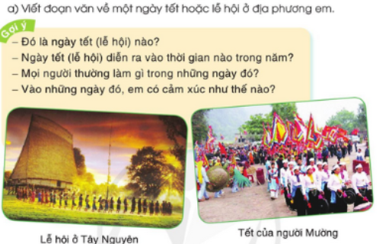  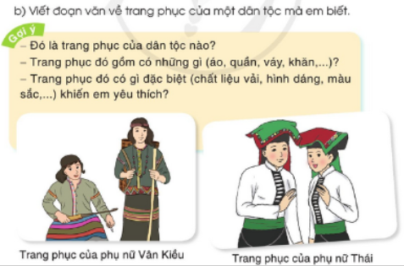- GV mời 2 HS nối tiếp đọc đề bài.  - GV hướng dẫn HS có thể chọn đề a hoặc đề b.  - GV tổ chức cho HS thực hiện hỏi đáp nhóm đôi theo các câu hỏi gợi ý trong SGK.  - GV mời các nhóm trình bày.  + Em sẽ chọn đề nào? Em sẽ viết gì trong đoạn văn của mình?  - GV mời các nhóm khác nhận xét, trao đổi.  - GV nhận xét, bổ sung. | - HS quan sát, đọc thầm gợi ý.  - HS đọc yêu cầu bài.  - HS thảo luận nhóm 2.  - Đại diện các nhóm trình bày.  (Ví dụ:  + Em chọn đề a). Em sẽ viết về ngày Tết của dân tộc Kinh (dân tộc Mông,...)/về hội xuống đồng của dân tộc Giáy; …  + Em chọn đề b). Em sẽ viết về bộ áo dài truyền thống Việt Nam / về trang phục của phụ nữ Dao / về bộ quần áo chàm của người Nùng Việt Bắc,...).  - Các nhóm khác nhận xét, trao đổi thêm
15’ | 3. Luyện tập.  Hoạt động 2. Viết đoạn văn kể về ngày Tết ( lễ hội ) ở địa phương em hoặc về bộ trang phục của một dân tộc mà em biết  - GV yêu cầu HS để lên bàn những gì đã chuẩn bị: sổ tay, giấy màu, bút màu, kéo, hồ dán, hoặc ảnh, tranh cắt dán, tranh HS tự vẽ (nếu có).  - GV giới thiệu sơ đồ và hướng dẫn HS viết theo quy trình 5 bước.  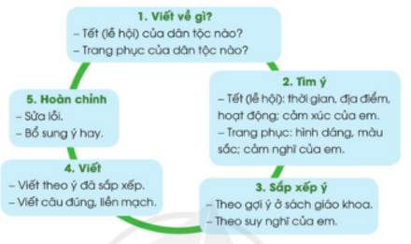  - GV gọi HS nêu lại quy trình 5 bước.  - GV mời HS viết vào vở ôli.  - GV theo dõi, giúp đỡ các em viết bài.  - GV lưu ý HS sau khi viết xong đoạn văn, trang trí sản phẩm bằng ảnh, tranh các em sưu tầm hoặc tự vẽ.  Hoạt động 3. Giới thiệu và bình chọn sản phẩm.  - GV mời một số HS tiếp nối nhau đọc bài viết của mình trước lớp.  - GV mời HS nhận xét bình chọn sản phẩm (giơ tay hoặc vỗ tay bình chọn) theo các tiêu chí: bài viết hay, trình bày đẹp, bạn trình bày rõ ràng, hấp dẫn.  - GV nhận xét, tuyên dương.  - GV thu một số bài chấm và nhận xét cung cả lớp. | - HS thực hiện  - Cả lớp lắng nghe, nắm bắt quy trình.  - HS nhắc lại.  - HS viết bài vào vở ôli.  - HS trang trí sản phẩm.  - 1-3 HS đọc bài viết của mình trước lớp  - các HS khác nhận xét  - HS nộp vở để GV chấm bài.
5’ | 4. Củng cố, nối tiếp  - GV tổ chức vận dụng để củng cố kiến thức và vận dụng bài học vào thực tiễn cho học sinh.  + Cho HS quan sát video cảnh bộ trang phục của một số dân tộc Việt Nam.  + GV nêu câu hỏi Em thích nhất bộ trang phục của dân tộc nào?  - Nhận xét, tuyên dương  - GV yêu cầu HS viết tiếp nội dung phù hợp vào chỗ trống để hoàn thiện bảng Tự đánh giá; đánh dấu X cho những việc mình đã biết thêm hoặc đã làm thêm được sau bài 14.  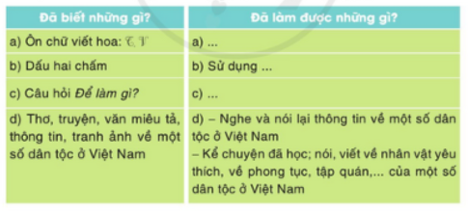  - Nhận xét tiết học, dặn dò bài về nhà. | - HS tham gia để vận dụng kiến thức đã học vào thực tiễn.  + HS quan sát video.  + Trả lời các câu hỏi.  - Lắng nghe, rút kinh nghiệm.  - Cả lớp thực hiện.  - Lắng nghe, rút kinh nghiệm.
 | IV. ĐIỀU CHỈNH SAU BÀI DẠY:

Thứ Sáu ngày 14 tháng 3 năm 2025
KẾ HOẠCH BÀI DẠY
TOÁN
Bài 83: LUYỆN TẬP (Tiết 1) - Trang 63 - 64
I. YÊU CẦU CẦN ĐẠT:
1. Năng lực đặc thù:
- Thực hiện được phép nhân (có nhớ không quá 2 lượt và không liên tiếp) trong phạm vi 100 000.
- Vận dụng được kiến thức, kĩ năng về phép nhân trong phạm vi 100 000 vào giải quyết một số tình huống gắn với thưc tế.
- Phát triển năng lực lập luận, tư duy toán học và năng lực giao tiếp toán học.
2. Năng lực chung.
- Năng lực tự chủ, tự học: Chủ động học tập, tìm hiểu nội dung bài học. Biết lắng nghe và trả lời nội dung trong bài học.
- Năng lực giải quyết vấn đề và sáng tạo: tham gia tích cực trò chơi, vận dụng.
- Năng lực giao tiếp và hợp tác: Thực hiện tốt nhiệm vụ trong hoạt động nhóm.
3. Phẩm chất.
- Phẩm chất nhân ái: Có ý thức giúp đỡ lẫn nhau trong hoạt động nhóm để hoàn thành nhiệm vụ.
- Phẩm chất chăm chỉ: Chăm chỉ suy nghĩ, trả lời câu hỏi; làm tốt các bài tập.
- Phẩm chất trách nhiệm: Giữ trật tự, biết lắng nghe, học tập nghiêm túc.
II. ĐỒ DÙNG DẠY HỌC
1. Giáo viên
- Kế hoạch bài dạy, bài giảng Power point.
- SGK và các thiết bị, học liệu phụ vụ cho tiết dạy.
2. Học sinh
- Bảng con VBT.
III. HOẠT ĐỘNG DẠY HỌC
Tg | Hoạt động của giáo viên | Hoạt động của học sinh
5’ | 1. Hoạt động mở đầu  a/ Khởi động:  - GV tổ chức trò chơi: “Vượt qua thử thách” để khởi động bài học: Đại diện các nhóm nêu tình huống bất kì liên quan đến phép nhân trong pham vi 100 000. Sau đó yêu cầu các nhóm giơ bảng, nhóm nào giơ nhanh được quyền trả lời câu hỏi nhóm bạn đặt ra. Nhóm nào có nhiều tình huống hay, phép tính đúng thì thắng cuộc.  - GV Nhận xét, tuyên dương.  b/ Giới thiệu bài  - GV dẫn dắt vào bài mới: Bài học hôn nay cô cùng các con luyện tập các bài tập về phép nhân với số có một chư số: Bài 83: Luyện tập (T1) | - HS tham gia trò chơi: “Vượt qua thử thách”.  - Lớp lắng nghe.
25’ | 2. Luyện tập:  Bài 1. Tính. (Làm việc cá nhân)  - Gọi HS nêu yêu cầu bài tập.  ? Nêu cách thực hiện đặt tính rồi tính?  - GV lưu ý HS phép tính có nhớ 2 lượt:  825 x 3 = ?  + Đặt tính: Viết 825, viết số 3 dưới số 825 sao cho đơn vị thẳng đơn vị.  + Thực hiện tính lần lượt từ phải sang trái.  825 * 3 nhân 5 bằng 15, viết 5, nhớ 1.  3 * 3 nhân 2 bằng 6, thêm 1 bằng 7, viết 7.  2475 * 3 nhân 8 bằng 24, viết 24.  + Viết kết quả: 825 x 3 = 2475  - GV yêu cầu HS thực hiện phép tính (theo mẫu đã học).  - GV Nhận xét, tuyên dương, khen thưởng những HS làm tốt.  Bài 2. Đặt tính rồi tính: (Làm việc nhóm 2)  - GV chia nhóm 2, các nhóm làm việc vào phiếu học tập nhóm.  - Các nhóm trình bày kết quả, nhận xét lẫn nhau.  a) 3 412 x 2 2 131 x 4 1 408 x 6  b) 12 331 x 3 23 714 x 2 10 611 x 6  - GV nhận xét, tuyên dương.  => Lưu ý HS:  - Lượt nhân nào có kết quả lớn hơn hoặc bằng 10 thì phần nhớ được cộng sang kết quả của phép nhân ở hàng tiêp theo.  - Nhân rồi mới cộng với phàn nhớ ở hàng liền trước (nếu có) | - 1-2 em nêu.  + HS nêu cách đặt tính rồi tính.  - HS lắng nghe.  - HS làm bảng con.  - HS giơ bảng nêu cách thực hiện:  x 3192  3  9576  x 4234  2  8468  x 11081  6  66486  x 21219  4  84876  x 2418  4  9672  x 825  3  2475  x 12091  8  96728  x 11405  7  79835  - HS lắng nghe  - HS làm việc theo nhóm.  - Các nhóm nêu kết quả:  a)  x 2131  4  8524  x 1408  6  8448  x 3412  2  6824  b)  x 23714  2  47428  x 10611  6  63666  x 12331  2  24662  - HS lắng nghe.
5’ | 3. Củng cố, nối tiếp  - GV tổ chức trò chơi “Ai nhanh hơn”. Chơi cả lớp: GV nêu một số phép tính nhân và hô 1-2-3 xem HS nào giơ tay nhanh nhất sẽ được quyền trả lời. (chơi 3-5 lượt).  - GV Nhận xét, tuyên dương, khen thưởng những HS trả lời nhanh.  - Nhận xét tiết học. | - HS chơi cả lớp: Sau nhịp hô 1-2-3 của GV những bạn nào giơ tay nhanh nhất sẽ được quyền trả lời về phép nhân với số có một chữ số bất kì. 4 bạn nhanh nhất và trả lời đúng sẽ được tặng quà.  - HS lắng nghe.
 | IV. ĐIỀU CHỈNH SAU BÀI DẠY:
TUẦN 26 Thứ Sáu ngày 14 tháng 3 năm 2025
KẾ HOẠCH BÀI DẠY
GIÁO DỤC THỂ CHẤT
CHỦ ĐỀ 4: THỂ THAO TỰ CHỌN (BÓNG ĐÁ)
BÀI 1: LÀM QUEN PHỐI HỢP DẪN BÓNG VÀ ĐÁ BÓNG
(tiết 2)
I. YÊU CẦU CẦN ĐẠT
1.về phẩm chất:
- Ôn phối hợp dẫn bóng đi chuyển theo hướng thẳng và đá bóng. Bước đầu biết cách thức thực hiện động tác. Tự sửa sai động tác thông qua nghe, quan sát và tập luyện, để thực hiện nhiệm vụ học tập.
- Đoàn kết, nghiêm túc, tích cực trong tập luyện và hoạt động tập thể.
- Tích cực tham gia các trò chơi vận động, có trách nhiệm trong khi chơi trò chơi và hình thành thói quen tập luyện TDTT.
2.Về năng lực:
2.1.Về năng lực chung:
- Tự chủ và tự học: Tự xem trước khẩu lệnh, cách thực hiện động tác phối hợp dẫn bóng đi chuyển theo hướng thẳng và đá bóng. trong sách giáo khoa.
- Giao tiếp và hợp tác: Thông qua các hoạt động nhóm để thực hiện các động tác và trò chơi.
2.2. Năng lực đặc thù:
- NL chăm sóc SK: Biết thực hiện vệ sinh sân tập, thực hiện vệ sinh cá nhân để đảm bảo an toàn trong tập luyện. Biết điều chỉnh trang phục để thoải mái và tự tin khi vận động, biết điều chỉnh chế độ dinh dưỡng đảm bảo cho cơ thể.
- NL giải quyết vấn dề và sáng tạo: Thông qua việc học tập tích cực, chủ động tiếp nhận kiến thức và tập luyện.
- Tích cực, tự giác, trung thực và chăm chỉ trong tập luyện.

II. ĐỒ DÙNG DẠY HỌC
- Giáo viên chuẩn bị: Trang phục thể thao, còi phục vụ trò chơi.
- Học sinh chuẩn bị: Giày thể thao, trang phục thể thao

III. HOẠT ĐỘNG DẠY HỌC
Tg | Hoạt động của giáo viên | Hoạt động của học sinh
15’  15’  5’ | I. Hoạt động mở đầu  1. Nhận lớp  - Nghe cán bộ lớp báo cáo.  - Hỏi về sức khỏe của Hs.  - Cô trò chúc nhau.  - Phổ biến nội dung, nhiệm vụ và yêu cầu giờ học.  2. Khởi động  - Chạy nhẹ nhàng 1 vòng quanh sân tập.  - Xoay các khớp cổ tay, cổ chân, vai, hông, gối,...  3. Trò chơi.  - Trò chơi “Chạy theo nấc thang”.  II. Hoạt động luyện tập.  1. Phối hợp dẫn bóng đi chuyển theo hướng thẳng và đá bóng  Tập đồng loạt  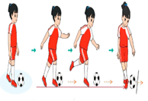  Tập theo tổ nhóm  Thi đua giữa các tổ  2.Trò chơi “Dẫn bóng về đích”.  III. Vận dụng  - Thả lỏng cơ toàn thân.  - Củng cố hệ thống bài học  - Nhận xét và hướng dẫn tập luyện ở nhà. | - Cán sư tập trung lớp, điểm số, báo cáo sĩ số, tình hình lớp học cho Gv.  GV  * * * * * * * *  * * * * * * *  * * * * * * *  - Cán sự điều khiển lớp khởi động .  - Hs chơi đúng luật, nhiệt tình sôi nổi và đảm bảo an toàn.  * * * * * *  * * * * * *  * * * * * *  GV  - Hs tiến hành tập luyện theo sự hướng dẫn của Gv và cán sự lớp.  - Hs thay phiên nhau hô nhịp.  * * * * *  * * *  * *  * * GV * * * *  * * *  * * * * *  - Từng tổ lên thi đua - trình diễn  - Hs nhắc lại luật chơi, cách chơi.  - Hs tiến hành chơi trò chơi dưới sự chỉ huy của Gv.  - Chơi trò đúng luật, nhiệt tình, sôi nổi và an toàn.  - HS thực hiện thả lỏng  - Hs cùng Gv hệ thống lại bài (HS quan sát SGK (tranh) trả lời)  GV  * * * * * * * *  * * * * * * *  * * * * * * *  - HS tập chung thực hiện theo hướng dẫn của GV và nhận hướng dẫn tập luyện ở nhà.
IV. ĐIỀU CHỈNH SAU TIẾT DẠY (NẾU CÓ)

Thứ Sáu ngày 14 tháng 3 năm 2025
KẾ HOẠCH BÀI DẠY
Hoạt động trải nghiệm:
CHỦ ĐỀ 7: GIA ĐÌNH YÊU THƯƠNG
Sinh hoạt cuối tuần: TIỂU PHẨM “TÌNH CẢM GIA ĐÌNH”
I. YÊU CẦU CẦN ĐẠT:
1. Năng lực đặc thù:
- Thể hiện được tình yêu thương, sự gắn bó với các thành viên trong gia đình.
- Tự tin trình diễn tiểu phẩm
2. Năng lực chung.
- Năng lực tự chủ, tự học: Biết chuẩn bị các dụng cụ cần thiết để tham gia xây dựng và trình diễn tiểu phẩm.
- Năng lực giải quyết vấn đề và sáng tạo: Biết xây dựng tiểu phẩm phù hợp với chủ đề tình cảm gia đình.
- Năng lực giao tiếp và hợp tác: Biết chia sẻ, hợp tác với bạn để xây dựng và trình diễn tiểu phẩm hoàn chỉnh.
* Biết hướng dẫn các em nhỏ giữ gìn vệ sinh.
3. Phẩm chất.
- Phẩm chất nhân ái: tôn trọng bạn, biết lắng nghe những chia sẻ mà bạn đưa ra.
- Phẩm chất chăm chỉ: Chịu khó tìm hiểu, xây dựng các chi tiết tình huống trong tiểu phẩm phù hợp, sáng tạo để giới thiệu với các bạn.
- Phẩm chất trách nhiệm: làm việc tập trung, nghiêm túc, có trách nhiệm trước tập thể lớp.
II. ĐỒ DÙNG DẠY HỌC
1/GV: SGK và các thiết bị, học liệu phục vụ cho tiết dạy.
2/ HS: sgk, vở

III. HOẠT ĐỘNG DẠY HỌC
Tg | Hoạt động của giáo viên | Hoạt động của học sinh
5’ | 1. Hoạt động mở đầu  a/ Khởi động:  - GV mở bài hát “Em yêu gia đình em” để khởi động bài học.  + GV cùng trao đổi với HS về nội dung bài hát.  - GV Nhận xét, tuyên dương.  b/ Giới thiệu bài  - GV dẫn dắt vào bài mới. | - HS lắng nghe.  - HS trả lời về nội dung bài hát.  - HS lắng nghe.
10’ | 2. Sinh hoạt cuối tuần:  * Hoạt động 1: Đánh giá kết quả cuối tuần. (Làm việc nhóm 2)  - GV yêu cầu lớp Trưởng (hoặc lớp phó học tập) đánh giá kết quả hoạt động cuối tuần. Yêu cầu các nhóm thảo luận, nhận xét, bổ sung các nội dung trong tuần.  + Kết quả sinh hoạt nền nếp.  + Kết quả học tập.  + Kết quả hoạt động các phong trào.  - GV mời các nhóm nhận xét, bổ sung.  - GV nhận xét chung, tuyên dương. (Có thể khen, thưởng,...tuỳ vào kết quả trong tuần)  * Hoạt động 2: Kế hoạch tuần tới. (Làm việc nhóm 4)  - GV yêu cầu lớp Trưởng (hoặc lớp phó học tập) triển khai kế hoạch hoạt động tuần tới. Yêu cầu các nhóm thảo luận, nhận xét, bổ sung các nội dung trong kế hoạch.  + Thực hiện nền nếp trong tuần.  + Thi đua học tập tốt.  + Thực hiện các hoạt động các phong trào.  - GV mời các nhóm nhận xét, bổ sung.  - GV nhận xét chung, thống nhất, và biểu quyết hành động. | - Lớp Trưởng (hoặc lớp phó học tập) đánh giá kết quả hoạt động cuối tuần.  - HS thảo luận nhóm 2: nhận xét, bổ sung các nội dung trong tuần.  - Một số nhóm nhận xét, bổ sung.  - Lắng nghe rút kinh nghiệm.  - 1 HS nêu lại nội dung.  - Lớp Trưởng (hoặc lớp phó học tập) triển khai kế hoạt động tuần tới.  - HS thảo luận nhóm 4: Xem xét các nội dung trong tuần tới, bổ sung nếu cần.  - Một số nhóm nhận xét, bổ sung.  - Cả lớp biểu quyết hành động bằng giơ tay.
15’ | 3. Sinh hoạt chủ đề.  Hoạt động 3. Trình diễn tiểu phẩm “Tình cảm gia đình”. (Làm việc theo tổ)  - GV nêu yêu cầu: “ Mỗi tổ thảo luận xây dựng và trình diễn một tiểu phẩm về tình cảm gia đình ”.  - GV hướng dẫn, giúp đỡ, gợi ý các tình huống, phân vai cho các tổ.  - GV mời lần lượt các tổ lên trình diễn tiểu phẩm.  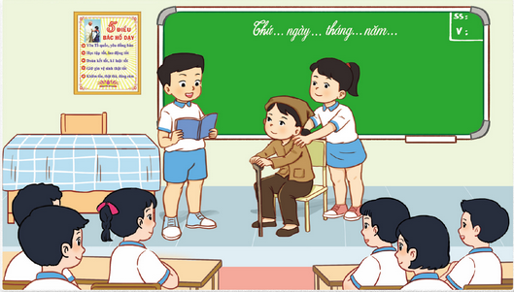  - GV mời HS nhận xét, góp ý cho từng tiểu phẩm.  - GV tổ chức cho HS bình chọn tiểu phẩm hay nhất.  - GV nhận xét chung, tuyên dương.  *Hãy giáo dục trẻ luôn ghi nhớ việc rửa tay thường xuyên:  - Rửa tay trước và sau khi chạm hoặc ăn thức ăn.  - Sau khi sử dụng nhà vệ sinh  - Sau khi ở bên ngoài về nhà, sau khi đi xe đạp, chơi trên cát…  - Sau khi dọn dẹp nhà cửa  - Sau khi làm sạch mũi, hắt hơi hoặc ho  - Sau khi chơi cùng vật nuôi, côn trùng  - Sau khi đến thăm một người bạn hoặc người thân bị bệnh hoặc trở về từ bệnh viện | - Tổ trưởng điều hành các tổ viện chuẩn bị dụng cụ, xây dựng ý tưởng, phân vai, tập dượt.  - Các tổ lần lượt lên trình diễn tiểu phẩm.  - HS nhận xét, góp ý.  - HS bình chọn tiểu phẩm hay nhất bằng cách giơ tay.  - Lắng nghe, rút kinh nghiệm.
5’ | 4. Củng cố, nối tiếp  - GV yêu cầu HS nêu cảm xúc của mình khi tham gia trình diễn tiểu phẩm.  - GV nêu yêu cầu và hướng dẫn học sinh về nhà chia sẻ cho người thân các hoạt động và cảm xúc của bản thân về tiểu phẩm mình đã tham gia .  - Nhận xét sau tiết dạy, dặn dò về nhà. | - HS nêu cảm xúc của mình.  - Học sinh tiếp nhận thông tin và yêu cầu để về nhà ứng dụng với các thành viên trong gia đình.  - HS lắng nghe, rút kinh nghiệm
IV. ĐIỀU CHỈNH SAU BÀI DẠY:
HĐTN; Chương trình RLĐV (Rèn luyện đội viên):
Nội dung soạn giảng:
- Biết hướng dẫn các em nhỏ giữ gìn vệ sinh.

